四川省政府信息公开

培训资料

四川省人民政府办公厅
二○○七年九月

目 录

一、四川省政府信息公开指南和公开目录编制方案…………（1）

二、四川省人民政府办公厅政府信息公开目录编制方案……（26）

三、四川省政府信息公开例表…………………………………（32）

四、四川省政府信息公开网上填报系统操作规范……………（56）

四川省政府信息公开指南
和公开目录编制方案

为贯彻落实《国务院办公厅关于做好施行〈中华人民共和国政府信息公开条例〉准备工作的通知》（国办发[2007]54号）要求，在2008年3月底前完成政府信息公开指南和公开目录编制，制订如下方案。
一、总体要求
按照“上下同步、规范统一、分级编制、各负其责”的原则，在各级政府办公厅（室）的领导下，分统一培训、填报公示、评审检查、整改完善、总结评比等阶段，重点梳理本届政府以来的政府信息，从2007年开始，由近及远，逐年梳理以前的信息，确保 2008年2月底前完成政府信息公开指南和公开目录编制及内容上网公开工作并在此基础上做好信息的变更、增补等工作。
二、工作步骤
（一）统一培训。按照《四川省人民政府办公厅关于全面落实〈中华人民共和国政府信息公开条例〉的实施意见》（川办函 [2007]241号）要求，重点培训《中华人民共和国政府信息公开条例》及相关配套文件，梳理政府信息的规范要求，编制政府信息公开指南和目录的操作方法。
参训人员：各市（州）政府和省级各部门政府信息公开分管负责人及具体工作人员。
责任单位：省政府办公厅。
完成时间：2007年9月20日前。
（二）填报公示。根据政府信息公开目录和公开指南编制规范要求对本地、本部门政府信息进行全面梳理，利用各级政府门户网站后台（四川省人民政府网站后台在四川省电子政务外网上）收集整理政府信息公开指南和目录。按照“谁提供、谁审核、谁负责”的原则发布到各级政府门户网站上进行公示。
责任单位：各级政府和部门。
完成时间：2007年10月10日前。
（三）评审检查。对各地、各部门梳理的政府信息、编制的指南目录、发布的信息内容进行全面检查和初步评审，提出改进意见和建议。
责任单位：省政府办公厅。
完成时间：2007年11月10日前。
（四）整改完善。各地、各部门要及时整改完善，探索建立政府政府公开长效机制的办法，编制政府信息公开工作年度报告报省政府办公厅。
责任单位：各市（州）政府和省级各部门。
完成时间：2008年3月1日前。
（五）总结评比。对全省政府信息公开工作进行总结评比。
责任单位：省政府办公厅。
完成时间：2008年4月底前。
三、组织领导
（一）建立政府信息公开工作机制。省政府办公厅将对各阶段工作的进展情况、好的做法和存在的问题每周进行一次通报。各地、各部门要根据本地区、本部门实际，建立行之有效的制度保障各项工作的落实。
（二）成立政府信息公开专项工作小组。全省成立由省政府办公厅牵头，省监察厅、省政府法制办、省政府督办室等单位组成的专项工作小组，对政府信息编制及公开工作进行检查、督促、指导。各地、各部门要尽快指定本机关政府信息公开工作的机构及联系人，抽调专门力量按时保质保量地做好此项工作。
（三）落实专项经费。政府信息公开指南和目录编制工作政策性强、涉及面广、内容复杂、时限要求紧、技术难度大，国务院办公厅要求“各级政府应保障政府信息公开工作所需的经费”并将在《条例》施行前对各地区、各部门的准备情况作专项检查，各地、各部门要落实专项工作经费。
四、规范要求
（一）信息分类规范。各地、各部门要依据《四川省政府信息公开分类规范表》所列内容进行梳理并根据本地、本部门实际增加特色内容。

四川省政府信息公开分类规范表
类 别 |  | 描 述 | 类别号 | 格式号
概况  信息 | 地区（行业）介绍 | 各地区（行业）整体情况的概要介绍。 | 01001 | 格式一
概况  信息 | 机构职能 | 各级政府的组织结构信息，政府部门及内设机构、下属行政机构的职能分工。 | 01002 | 格式二
概况  信息 | 领导信息 | 各级政府及部门领导的简历、分工。 | 01003 | 格式一
概况  信息 | 领导信息 | 各级政府及部门领导的活动及讲话。 | 01004 | 格式一
计划  总结 | 计划总结 | 各级政府及部门年度工作、重要工作、阶段性工作的计划、总结。 | 02001 | 格式一
计划  总结 | 发展规划 | 各地国民经济和社会发展规划、专项规划、区域规划及相关政策。 | 02002 | 格式一
法规  公文 | 法规 | 地方法规。 | 03001 | 格式一
法规  公文 | 规章 | 地方行政规章。 | 03002 | 格式一
法规  公文 | 公文 | 各级政府及部门的规范性文件。 | 03003 | 格式一
工作  动态 | 政务动态 | 各级政府及部门的重要会议、经济社会发展、惠民实事项目、自身建设等重要政务活动的最新动态。 | 04001 | 格式一
工作  动态 | 突发公  共事件 | 各级政府的突发公共事件的应急预案、预警信息及应对情况。 | 04002 | 格式一
工作  动态 | 公告公示 | 各级政府及部门的政务公告、公示。 | 04003 | 格式一
工作  动态 | 统计数据 | 地区（行业）综合性和阶段性的统计数据。 | 04004 | 格式一
人事  信息 | 公选公招 | 干部公选公招 | 05001 | 格式一
人事  信息 | 人事任免 | 领导任前公示、任免公告 | 05002 | 格式一
人事  信息 | 公务员  考录 | 公务员招考、录用 | 05003 | 格式一
财政  信息 | 采购  与招标 | 政府集中采购项目的目录、标准及实施情况，政府投资项目招投标建设及资金使用情况 | 06001 | 格式一
财政  信息 | 专项经费 | 政府设置的专项资金管理（工程项目、资金分配与使用、监管）情况，重点是征收或者征用土地、房屋拆迁及其补偿、补助费用的发放、使用情况和抢险救灾、优抚、救济、社会捐助等款物的管理、使用、分配情况 | 06002 | 格式一
财政  信息 | 财政  预决算 | 财政预决算与相关审计信息 | 06003 | 格式一
财政  信息 | 行政事业性收费 | 行政事业性收费的项目、依据、标准 | 06004 | 格式一
财政  信息 | 政府投资  项目 | 重大建设项目的批准和实施情况、城乡建设和管理的重大事项、社会公益事业建设情况 | 06005 | 格式一
财政  信息 | 招商项目 | 各级政府及部门发展经济过程中的招商引资活动情况 | 06006 | 格式一
政府  事项  信息 | 行政执法 | 按《四川省省级行政机关行政执法职权依据》中确定的行政执法项目（行政许可、追究法律责任、行政强制、行政征收、行政裁决、行政确认、行政给付、其他行政行为）梳理政府事项及办理指南信息；行政复议、行政申诉、提起行政诉讼、行政听证等指南信息 | 07001 | 格式三  格式四
政府  事项  信息 | 公共服务 | 公共服务事项的梳理及办理指南信息 | 07002 | 格式三  格式四
其他需要梳理的信息 |  |  | 08001

梳理“政府事项信息”可根据业务职能，按照用户对象和生命周期确定应用主题。用户对象包括公民、企业两类对象。
面向公民，要重点梳理下表所列26类覆盖从生到死全生命周期的应用主题信息。

面向公民的应用主题信息
类 别 |  | 描 述
面  向  公民 | 生育 | 生育、避孕节育、流动人口计划生育等等相关办理事项的具体内容及公众办理指南
面  向  公民 | 户籍 | 户口和身份证的申报、迁移、更改等相关办理事项的具体内容及公众办理指南
面  向  公民 | 教育 | 高等教育、中小学教育、成人教育等相关办理事项的具体内容及公众办理指南
面  向  公民 | 文化 | 广播、电视、报纸、期刊、书籍、音像等相关办理事项的具体内容及公众办理指南
面  向  公民 | 医疗 | 医疗药品、卫生保健、卫生防疫等相关办理事项的具体内容及公众办理指南
面  向  公民 | 住房 | 土地、房屋的购买和租赁等相关办理事项的具体内容及公众办理指南
面  向  公民 | 就业 | 劳动报酬、劳动关系、劳动保护、报考公务员等相关办理事项的具体内容及公众办理指南
面  向  公民 | 兵役 | 入伍参军、转业、优恤等相关办理事项的具体内容及公众办理指南
面  向  公民 | 社保 | 查询和办理养老保险、失业保险、医疗保险、工伤保险等相关办理事项的具体内容及公众办理指南
面  向  公民 | 婚姻 | 结婚、离婚等相关办理事项的具体内容及公众办理指南
面  向  公民 | 纳税 | 查询和交纳房产、汽车、个人所得税及其他税费相关办理事项的具体内容及公众办理指南
面  向  公民 | 交通 | 铁路、民航、公路、水路等相关办理事项的具体内容及公众办理指南
面  向  公民 | 旅游 | 旅游、出行相关办理事项的具体内容及公众办理指南
面  向  公民 | 公安 | 报警、交管消防等相关公共安全相关的服务
面  向  公民 | 司法公证 | 查询和办理法律援助、公证等相关办理事项的具体内容及公众办理指南
面  向  公民 | 知识产权 | 查询和办理专利、版权等相关办理事项的具体内容及公众办理指南
面  向  公民 | 证件办理 | 查询和办理各种证件的相关办理事项的具体内容及公众办理指南
面  向  公民 | 出境入境 | 查询和办理出入境、护照等相关办理事项的具体内容及公众办理指南
面  向  公民 | 职业资格 | 职业培训、职业资格认证等相关办理事项的具体内容及公众办理指南
面  向  公民 | 民族宗教 | 民族、宗教等相关办理事项的具体内容及公众办理指南
面  向  公民 | 邮政通讯 | 查询和办理邮政、通信等相关办理事项的具体内容及公众办理指南
面  向  公民 | 公用事业 | 涉及公共民用的事业性服务，如水、电、气、暖等
面  向  公民 | 消费维权 | 消费者维权相关办理事项的具体内容及公众办理指南
面  向  公民 | 离休退休 | 查询和办理离休、退休等相关办理事项的具体内容及公众办理指南
面  向  公民 | 死亡殡葬 | 户籍注销、遗产继承、殡葬等
面  向  公民 | 综合其他 | 未列入上述应用主题的其他服务的相关办理事项的具体内容及公众办理指南

面向企业，要重点梳理下表所列24类覆盖从登记注册到破产注销全生命周期的应用主题信息。

面向企业的应用主题信息
类 别 |  | 描 述
面  向  企业 | 设立变更 | 登记注册和变更的审批服务等相关办理事项的具体内容及企业办理指南
面  向  企业 | 企业准营 | 对经营特定行业、生产特定产品进行审批等相关办理事项的具体内容及企业办理指南
面  向  企业 | 交纳税收 | 企业纳税、发票购领等相关办理事项的具体内容及企业办理指南
面  向  企业 | 年检年审 | 企业年检、年审的审批和服务等相关办理事项的具体内容及企业办理指南
面  向  企业 | 质量检查 | 质量检查的审批和服务等相关办理事项的具体内容及企业办理指南
面  向  企业 | 资质认证 | 资质认证的审批和服务等相关办理事项的具体内容及企业办理指南
面  向  企业 | 安全防护 | 安全生产、消防、安全防范、卫生监督的审批和服务等相关办理事项的具体内容及企业办理指南
面  向  企业 | 立项审报 | 项目可行性研究、项目建议书的审批等相关办理事项的具体内容及企业办理指南
面  向  企业 | 建筑城建 | 工程建筑、公路建设、水利工程等城建和建筑等等相关办理事项的具体内容及企业办理指南
面  向  企业 | 劳动保障 | 工伤保险、医疗保险、失业保险、养老保险等等相关办理事项的具体内容及企业办理指南
面  向  企业 | 人力资源 | 就业招聘、培训交流、职业资质、人才管理等相关办理事项的具体内容及企业办理指南
面  向  企业 | 商业市场 | 商标管理、广告管理、市场监管、合同管理的审批和服务等相关办理事项的具体内容及企业办理指南
面  向  企业 | 金融投资 | 投资融资审批和服务等相关办理事项的具体内容及企业办理指南
面  向  企业 | 公安消防 | 治安管理、群体活动、危险品管理、消防安全的审批和服务等相关办理事项的具体内容及企业办理指南
面  向  企业 | 司法公证 | 仲裁事务、公证事务、律师事务等相关办理事项的具体内容及企业办理指南
面  向  企业 | 知识产权 | 技术改造、专利申请、成果评估、科技项目的审批和服务等相关办理事项的具体内容及企业办理指南
面  向  企业 | 检验检疫 | 为企业进行商品检验、卫生检疫的审批和服务等相关办理事项的具体内容及企业办理指南
面  向  企业 | 环保绿化 | 环境保护、园林绿化、动植物保护的审批和服务等相关办理事项的具体内容及企业办理指南
面  向  企业 | 文物保护 | 文物保护、文物转让的审批和服务等相关办理事项的具体内容及企业办理指南
面  向  企业 | 交通运输 | 交通管理、运营资质、物流服务、车船管理、运输管理审批和服务等相关办理事项的具体内容及企业办理指南
面  向  企业 | 对外交流 | 为企业办理进出口贸易、对外投资、外商投资的审批和服务等相关办理事项的具体内容及企业办理指南
面  向  企业 | 海关口岸 | 海关业务、海事边检、货运查询的审批和服务等相关办理事项的具体内容及企业办理指南
面  向  企业 | 企业注销 | 为企业破产和注销提供资产清算、注销服务等相关办理事项的具体内容及企业办理指南
面  向  企业 | 综合其他 | 其他未包括在上述应用主题中的服务的相关办理事项的具体内容及企业办理指南

（二）格式规范。全省采用统一格式规范进行信息梳理、填报。
四川省政府信息公开网上填报格式规范表（格式一）
序号 | 项 目 | 内 容
1 | 信息名称
2 | 公开方式 |  | 不公开理由：
3 | 发布时间
4 | 文件编号
5 | 信息内容 | 
6 | 附 件
7 | 内容描述
8 | 公开时限
9 | 公开范围
10 | 公开程序
11 | 责任部门
12 | 信息  索取号

格式一适用范围：适用于填报除格式二、三、四规定的三类特殊信息外的其余各类信息。

格式一填表说明
（1）公开方式：下拉菜单形式，分主动公开、依申请公开、不公开。不公开的信息要说明理由，同时填写“信息名称”、“文件编号”、“信息索取号”，其他栏目可不填写。
（2）文件编号：文件类必填。
（3）公开时限：信息公开的期限。分常年公开、及时公开、限时公开。
（4）公开范围：信息公开的界限。如面向全社会、面向所管辖单位、面向申请人等。
（5）公开程序：简要描述审核程序，如：本单位内审核后公开、其他单位审核后公开。
（6）责任部门：明确到处室。

四川省政府信息公开网上填报格式规范表（格式二）
序号 | 项 目 | 内 容
1 | 单位名称
2 | 公开方式 |  | 不公开理由：
3 | 内设机构
4 | 地 址
5 | 工作职责
6 | 姓名职务 | 姓名 |  | 职务
7 | 值班电话
8 | 传 真
9 | 投 诉 | 受理投诉部门 |  | 受理投诉电话
10 | 内容描述
11 | 公开时限
12 | 公开范围
13 | 公开程序
14 | 责任部门
15 | 信息  索取号

格式二适用范围：适用于填报“机构职能类”信息。

格式二填表说明
（1）姓名职务：仅限于各级各部门正副职领导。
其余说明同“格式一填表说明”。

四川省政府信息公开网上填报格式规范表（格式三）
序号 | 项 目 | 内 容
1 | 项目名称
2 | 公开方式 |  | 不公开理由：
3 | 项目类别
4 | 文件编号
5 | 事项依据
6 | 办理对象  及范围
7 | 办理条件
8 | 办理手续
9 | 办理流程
10 | 公示方式
11 | 办理时限
12 | 费用情况
13 | 附 件  （表 格）
14 | 办公时间
15 | 联系电话
16 | 监督电话
17 | 办理地点、  邮 编
18 | 网上咨询
19 | 网上办理
20 | 状态查询
21 | 备 注
22 | 内容描述
23 | 公开时限
24 | 公开范围
25 | 公开程序
26 | 责任部门
27 | 信息  索取号

格式三适用范围：适用于填报“行政执法类”的行政许可信息和公共服务类信息。

格式三填表说明
（1）项目类别：以下拉菜单形式体现。分行政执法类的行政许可和公共服务。
（2）事项依据：针对该项服务的指导性法律、法规。
（3）办理对象及范围：该项服务的社会行为主体。如：全社会、XX单位、XX个人等。
（4）办理条件：申请该项服务需达到的要求。
（5）办理手续：申报所要求提供的材料。
（6）办理流程：办理该项服务的业务程序。
（7）公示方式：办理结果公开的方式。
（8）办理时限：包括法定时限和承诺时限。
（9）费用情况：办理该项服务是否需要费用、所需费用金额。
（10）附件（表格）：办理该项服务所需填写的规定格式表格及相关附件。
（11）网上咨询：提供互联网咨询渠道，标明具体网址。
（12）网上办理：提供互联网办理渠道，标明具体网址。
（13）状态查询：办理结果查询。
（14）内容描述：对信息内容进行概述、注解。
其余说明同“格式一填表说明”。

四川省政府信息公开网上填报格式规范表（格式四）
序号 | 项 目 | 内 容
1 | 信息名称
2 | 公开方式 |  | 不公开理由：
3 | 发布时间
4 | 文件编号
5 | 项目类别
6 | 行政行为
7 | 行政处理
8 | 法律依据
9 | 附 件
10 | 内容描述
11 | 公开时限
12 | 公开范围
13 | 公开程序
14 | 责任部门
15 | 信息  索取号

格式四适用范围：适用于填报“行政执法类”的追究法律责任、行政强制、行政征收、行政裁决、行政确认、行政给付、其他行政行为等信息和公共服务类信息。

格式四填表说明
（1）项目类别：以下拉菜单形式体现。分行政执法类的追究法律责任、行政强制、行政征收、行政裁决、行政确认、行政给付、其他行政行为等和公共服务。
（2）发布时间：现行文件公开的时效。
（3）行政行为：具体行政行为。
（4）行政处理：相应的行政处理结果。
其余说明同“格式一填表说明”。

（三）索取号规范。根据《四川省政府信息公开网上填报格式规范表》（格式一、二、三、四）填报信息，都必须填写“信息索取号”。每条信息编写一个信息索取号，每条信息的索取号是唯一的。
1.编写规则。信息索取号由“地区及部门编号”+“信息所属类别号”+“信息生成年号”+“信息填报顺序编号”四组代码构成。
2.规则说明。地区及部门编号：由“地区编号”+“部门编号”构成。如省教育厅，其所在地区是省级部门，省级部门编号为“00”，教育部门的编号为“060”，省教育厅的“地区及部门编号”则为“00060”，依此类推，乐山市教育局的“地区及部门编号”为“K0060”，雅安市雨城区教育局的“地区及部门编号”为“RA060”。“地区及部门编号”详见《地区编号》和《部门编号》。
信息所属类别号：各地、各部门直接使用《四川省政府信息公开分类规范表》中的“类别号”。
信息生成年号：某条信息生成的年号。如：某条信息2007年X月X日生成，此条信息的“信息生成年号”为“2007”。
信息填报顺序编号：某条信息通过《四川省政府信息公开网上填报系统》填报时的顺序号，各信息填报责任人依序自行编号，至少编写五位数字。如第9条信息通过《四川省政府信息公开网上填报系统》填报时，该条信息的“信息填报顺序编号”为“00009”。“信息填报顺序编号”用数字编排不够时，可用英文字母续编。
例：省政府办公厅2004年生成的第一条概况类机构职能信息的信息索取号应编写规范为：00000-01002-2004-00001。
3.地区编号。全省由省政府办公厅统一编号到县级，各乡（镇、街道）的编号规范由各县级政府自行规定。可利用部门编号剩余，用一位字母加两位数字表示。
（1）省级部门
地区名称 | 地区编号
省级部门 | OO

（2）成都市
地 区 |  | 地 区 |  | 地 区 |  | 地 区
名称 | 编号 | 名称 | 编号 | 名称 | 编号 | 名称 | 编号
市级部门 | AO | 锦江区 | AA | 青羊区 | AB | 金牛区 | AC
武侯区 | AD | 成华区 | AE | 龙泉驿区 | AF | 青白江区 | AG
新都区 | AH | 温江区 | AI | 都江堰市 | AJ | 彭州市 | AK
邛崃市 | AL | 崇州市 | AM | 金堂县 | AN | 双流县 | AP
郫县 | AQ | 大邑县 | AR | 蒲江县 | AS | 新津县 | AT

（3）自贡市
地 区 |  | 地 区 |  | 地 区 |  | 地 区
名称 | 编号 | 名称 | 编号 | 名称 | 编号 | 名称 | 编号
市级部门 | BO | 自流井区 | BA | 贡井区 | BB | 大安区 | BC
沿滩区 | BD | 荣县 | BE | 富顺县 | BF

（4）攀枝花市
地 区 |  | 地 区 |  | 地 区 |  | 地 区
名称 | 编号 | 名称 | 编号 | 名称 | 编号 | 名称 | 编号
市级部门 | CO | 东区 | CA | 西区 | CB | 仁和区 | CC
米易区 | CD | 盐边县 | CE

（5）泸州市
地 区 |  | 地 区 |  | 地 区 |  | 地 区
名称 | 编号 | 名称 | 编号 | 名称 | 编号 | 名称 | 编号
市级部门 | DO | 江阳区 | DA | 龙马潭区 | DB | 纳溪区 | DC
泸县 | DD | 合江县 | DE | 叙永县 | DF | 古蔺县 | DG

（6）德阳市
地 区 |  | 地 区 |  | 地 区 |  | 地 区
名称 | 编号 | 名称 | 编号 | 名称 | 编号 | 名称 | 编号
市级部门 | EO | 旌阳区 | EA | 广汉市 | EB | 什邡市 | EC
绵竹市 | ED | 中江县 | EE | 罗江县 | EF

（7）绵阳市
地 区 |  | 地 区 |  | 地 区 |  | 地 区
名称 | 编号 | 名称 | 编号 | 名称 | 编号 | 名称 | 编号
市级部门 | FO | 涪城区 | FA | 游仙区 | FB | 江油市 | FC
安县 | FD | 梓潼县 | FE | 平武县 | FF | 北川县 | FG
三台县 | FH | 盐亭县 | FI

（8）广元市
地 区 |  | 地 区 |  | 地 区 |  | 地 区
名称 | 编号 | 名称 | 编号 | 名称 | 编号 | 名称 | 编号
市级部门 | GO | 利州区 | GA | 元坝区 | GB | 朝天区 | GC
剑阁县 | GD | 旺苍县 | GE | 青川县 | GF | 苍溪县 | GG

（9）遂宁市
地 区 |  | 地 区 |  | 地 区 |  | 地 区
名称 | 编号 | 名称 | 编号 | 名称 | 编号 | 名称 | 编号
市级部门 | HO | 船山区 | HA | 安居区 | HB | 蓬溪县 | HC
射洪县 | HD | 大英县 | HE

（10）内江市
地 区 |  | 地 区 |  | 地 区 |  | 地 区
名称 | 编号 | 名称 | 编号 | 名称 | 编号 | 名称 | 编号
市级部门 | JO | 市中区 | JA | 东兴区 | JB | 资中县 | JC
威远县 | JD | 隆昌县 | JE

（11）乐山市
地 区 |  | 地 区 |  | 地 区 |  | 地 区
名称 | 编号 | 名称 | 编号 | 名称 | 编号 | 名称 | 编号
市级部门 | KO | 市中区 | KA | 五通桥区 | KB | 沙湾区 | KC
金口河区 | KD | 峨眉山市 | KE | 犍为县 | KF | 井研县 | KG
夹江县 | KH | 沐川县 | KI | 峨边县 | KJ | 马边县 | KK

（12）南充市
地 区 |  | 地 区 |  | 地 区 |  | 地 区
名称 | 编号 | 名称 | 编号 | 名称 | 编号 | 名称 | 编号
市级部门 | LO | 顺庆区 | LA | 高坪区 | LB | 嘉陵区 | LC
阆中市 | LD | 南部县 | LE | 西充县 | LF | 营山县 | LG
仪陇县 | LH | 蓬安县 | LI

（13）宜宾市
地 区 |  | 地 区 |  | 地 区 |  | 地 区
名称 | 编号 | 名称 | 编号 | 名称 | 编号 | 名称 | 编号
市级部门 | MO | 翠屏区 | MA | 宜宾县 | MB | 南溪县 | MC
江安县 | MD | 长宁县 | ME | 高县 | MF | 筠连县 | MG
珙县 | MH | 兴文县 | MI | 屏山县 | MJ

（14）广安市
地 区 |  | 地 区 |  | 地 区 |  | 地 区
名称 | 编号 | 名称 | 编号 | 名称 | 编号 | 名称 | 编号
市级部门 | NO | 广安区 | NA | 华蓥市 | NB | 岳池县 | NC
武胜县 | ND | 邻水县 | NE

（15）达州市
地 区 |  | 地 区 |  | 地 区 |  | 地 区
名称 | 编号 | 名称 | 编号 | 名称 | 编号 | 名称 | 编号
市级部门 | PO | 通川区 | PA | 万源市 | PB | 达县 | PC
宣汉县 | PD | 开江县 | PE | 大竹县 | PF | 渠县 | PG

（16）巴中市
地 区 |  | 地 区 |  | 地 区 |  | 地 区
名称 | 编号 | 名称 | 编号 | 名称 | 编号 | 名称 | 编号
市级部门 | QO | 巴州区 | QA | 平昌县 | QB | 通江县 | QC
南江县 | QD

（17）雅安市
地 区 |  | 地 区 |  | 地 区 |  | 地 区
名称 | 编号 | 名称 | 编号 | 名称 | 编号 | 名称 | 编号
市级部门 | RO | 雨城区 | RA | 名山县 | RB | 荥经县 | RC
汉源县 | RD | 石棉县 | RE | 天全县 | RF | 芦山县 | RG
宝兴县 | RH

（18）眉山市
地 区 |  | 地 区 |  | 地 区 |  | 地 区
名称 | 编号 | 名称 | 编号 | 名称 | 编号 | 名称 | 编号
市级部门 | SO | 东坡区 | SA | 仁寿县 | SB | 彭山县 | SC
洪雅县 | SD | 丹棱县 | SE | 青神县 | SF

（19）资阳市
地 区 |  | 地 区 |  | 地 区 |  | 地 区
名称 | 编号 | 名称 | 编号 | 名称 | 编号 | 名称 | 编号
市级部门 | TO | 雁江区 | TA | 简阳市 | TB | 安岳县 | TC
乐至县 | TD

（20）阿坝州

地 区 |  | 地 区 |  | 地 区 |  | 地 区
名称 | 编号 | 名称 | 编号 | 名称 | 编号 | 名称 | 编号
州级部门 | UO | 汶川县 | UA | 理县 | UB | 茂县 | UC
松潘县 | UD | 九寨沟县 | UE | 金川县 | UF | 小金县 | UG
黑水县 | UH | 马尔康县 | UI | 壤塘县 | UJ | 阿坝县 | UK
若尔盖县 | UL | 红原县 | UM

（21）甘孜州
地 区 |  | 地 区 |  | 地 区 |  | 地 区
名称 | 编号 | 名称 | 编号 | 名称 | 编号 | 名称 | 编号
州级部门 | VO | 康定县 | VA | 泸定县 | VB | 丹巴县 | VC
九龙县 | VD | 雅江县 | VE | 道孚县 | VF | 炉霍县 | VG
甘孜县 | VH | 新龙县 | VI | 德格县 | VJ | 白玉县 | VK
石渠县 | VL | 色达县 | VM | 理塘县 | VN | 巴塘县 | VP
乡城县 | VQ | 稻城县 | VR | 得荣县 | VS

（22）凉山州
地 区 |  | 地 区 |  | 地 区 |  | 地 区
名称 | 编号 | 名称 | 编号 | 名称 | 编号 | 名称 | 编号
州级部门 | WO | 西昌市 | WA | 木里县 | WB | 盐源县 | WC
德昌县 | WD | 会理县 | WE | 会东县 | WF | 宁南县 | WG
普格县 | WH | 布拖县 | WI | 金阳县 | WJ | 昭觉县 | WK
喜德县 | WL | 冕宁县 | WM | 越西县 | WN | 甘洛县 | WP
美姑县 | WQ | 雷波县 | WR
4.部门编号。以省级部门为例，各地对照编号，可在3位编号长度内根据实际需要进行增补。
名称 | 编号 | 名称 | 编号
省政府办公厅 | 000 | 省乡镇企业局 | 420
省发展改革委 | 010 | 省畜牧食品局 | 430
省经委 | 020 | 省知识产权局 | 440
省民委 | 030 | 省招商引资局 | 450
省人口计生委 | 040 | 成铁局 | 460
省国资委 | 050 | 省国税局 | 470
省教育厅 | 060 | 省地震局 | 480
省科技厅 | 070 | 省气象局 | 490
省国安厅 | 079
省公安厅 | 080 | 省安监局 | 500
省监察厅 | 090 | 省测绘局 | 510
省民政厅 | 100 | 省煤田地质局 | 520
省司法厅 | 110 | 省冶金局 | 530
省财政厅 | 120 | 省盐务局 | 540
省人事厅 | 130 | 省黄金局 | 550
省劳动保障厅 | 140 | 省通信管理局 | 560
省国土资源厅 | 150 | 四川出入境检验检疫局 | 570
省建设厅 | 160 | 省邮政管理局 | 580
省交通厅 | 170 | 省地矿局 | 590
省信息产业厅 | 180 | 省核工业地质局 | 600
省水利厅 | 190 | 省中医药管理局 | 610
省农业厅 | 200 | 省烟草专卖局 | 620
省林业厅 | 210 | 四川石油管理局 | 630
省商务厅 | 220 | 省政府法制办 | 640
省文化厅 | 230 | 省外办 | 650
省卫生厅 | 240 | 省国防科工办 | 660
省审计厅 | 250 | 省侨办 | 670
省地税局 | 260 | 省移民办 | 680
省环保局 | 270 | 省扶贫开发办 | 690
省广电局 | 280 | 省人防办 | 700
省体育局 | 290 | 省电监办 | 710
省统计局 | 300 | 省志编办 | 720
省工商局 | 310 | 省信访办 | 730
省新闻出版局 | 320 | 省社科院 | 740
省质监局 | 330 | 省农科院 | 750
省食品药监局 | 340 | 省供销社 | 760
省旅游局 | 350 | 人行成都分行 | 770
省宗教局 | 360 | 四川银监局 | 780
省机关事务管理局 | 370 | 四川证监局 | 790
省粮食局 | 380 | 四川保监局 | 800
省物价局 | 390 | 成都海关 | 810
省档案局 | 400 | 国家统计局四川调查总队 | 820
省农机局 | 410

（四）网上公示。省政府及其各部门公开的信息、《目录》和《指南》统一在四川省人民政府网站公示，省级部门网站建立并畅通链接。
县级以上人民政府公开的政府信息、《目录》和《指南》，在本级或上级政府门户网站上公示。
1.县级以上政府信息、《目录》和《指南》网上公示格式规范。
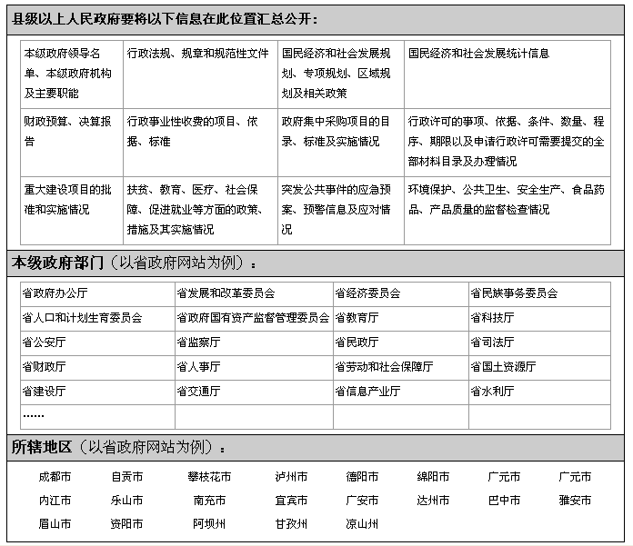

2.县级以上政府各部门信息、《目录》和《指南》网上公示格式规范。
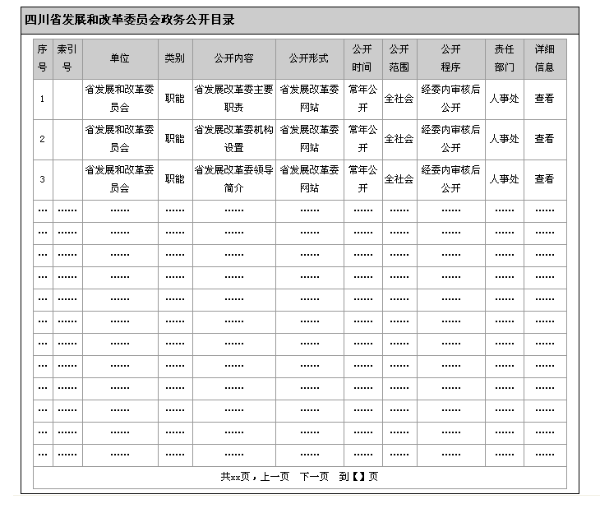

3.乡（镇、街道）信息、《目录》和《指南》网上公示格式规范。
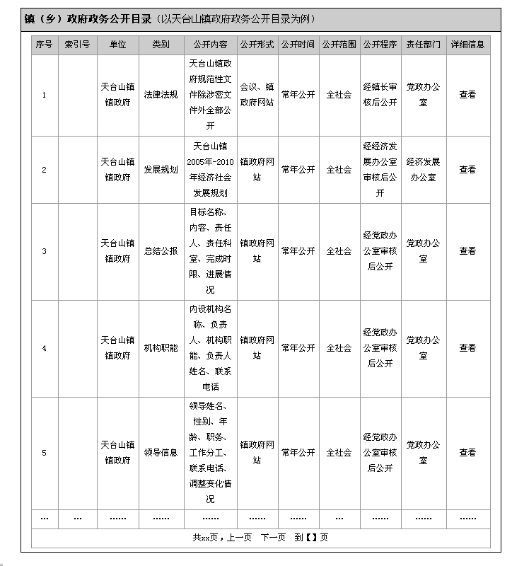

四川省人民政府办公厅
政府信息公开目录编制方案

为做好省政府办公厅政府信息公开目录编制工作，特制定此方案，请厅内各处、室、中心和行政单位遵照执行。
一、组织机构
省政府办公厅政府信息公开目录编制工作由厅信息技术处牵头，厅内各处、室、中心和行政单位配合。成立由厅保密办、监察室、信息技术处、省电子政务外网运营中心等有关单位人员组成的政府信息公开目录编制工作小组，协调指导政府信息公开目录编制工作。
厅内各处、室、中心和行政单位确定信息梳理工作责任人。
二、梳理范围
重点梳理2007年度、2006年度的信息，并按照由近及远的原则，逐步梳理以前的信息。
三、梳理方式
信息采集采用电子文档网上填报方式，由各处、室、中心和行政单位按照《省政府办公厅政府信息公开目录编制任务分解表》和《政府信息公开网上填报格式规范表》的要求，通过办公业务资源网（党政网）《四川省政府信息公开网上填报系统》，对各自信息全面梳理、逐级审核、及时填报。
四、职责分工
各处、室、中心和行政单位自行全面采集整理信息并上网预填报，由本部门负责人初审确认后，报部门分管领导审定；
厅政府信息公开目录编制工作小组负责协调指导；
省电子政务外网运营中心负责在四川省人民政府网站公示。
五、时间安排
10月20日前，在厅政府信息公开目录编制工作小组协调指导下，各处、室、中心和行政单位完成各自负责的信息上网预填报、初审；
10月31日前，各处、室、中心和行政单位将初审情况报各自分管领导审定；
11月20日前，省电子政务外网运营中心将政府主动公开信息在四川省人民政府网站公示。
省政府办公厅政府信息公开目录编制任务分解表
类 别 |  | 描 述 | 类别号 | 责任处室
概况  信息 | 四川  概况 | 四川总体概况、经济社会发展的整体情况。 | 01001 | 信息技术处
概况  信息 | 机构  职能 | 省政府办公厅及各处室的地址、工作职责、值班电话。 | 01002 | 人教处
概况  信息 | 领导  信息 | 省政府及办公厅领导的简历、分工。 | 01003 | 办公室  人教处
概况  信息 | 领导  信息 | 省政府及办公厅领导的活动及讲话。 | 01003 | 各处室
计划  总结 | 计划  总结 | 省政府工作报告、省政府每月重要工作，省政府办公厅及各行政单位年度、半年、阶段性的计划、总结。 | 02001 | 相关处室
法规公文 | 法规 | 地方法规。 | 03001 | 相关处室
法规公文 | 规章 | 地方行政规章。 | 03002 | 相关处室
法规公文 | 公文 | 省政府及办公厅文件。 | 03003 | 相关处室
动态  信息 | 政府  会议 | 省政府全体会议、常务会议审定的重大决策。 | 04001 | 研究室
动态  信息 | 政府  会议 | 省政府工作会议的主要内容。 | 04001 | 相关处室
动态  信息 | 政（党）务动态 | 省政府惠民行动，政务督办和目标管理，人大议案、建议、批评和政协委员提案的办理，抗灾救灾，突发公共事件管理，口岸通关、出入境，省政府办公厅机关党的建设等。 | 04002 | 各处室
动态  信息 | 政（党）务动态 | 省政府工作大事记。 | 04002 | 综合秘书处
动态  信息 | 政（党）务动态 | 省领导约见人大代表和政协委员情况、政务调研报告等。 | 04002 | 督办室
动态  信息 | 突发公共事件管理 | 全省性预警方案（保障机构、保障措施）。 | 04003 | 应急办
动态  信息 | 突发公共事件管理 | 全省性突发公共事件的预报、处理及结果通报。 | 04003 | 应急办
动态  信息 | 公告  公示 | 省政府及办公厅的公告、公示。 | 04004 | 各处室
人事信息 | 人事  任免 | 全省厅级及以上领导任前公示、任免公告。 | 05001 | 办公室  信息技术处
人事信息 | 公务员考录 | 省政府办公厅公务员招考、录用。 | 05002 | 人教处
财政  信息 | 专项  经费 | 省政府办公厅专项资金使用情况。 | 06001 | 行财处
其他需要  梳理的信息 |  | 各处室具体工作中需公开的其他信息。 | 08001 | 各处室

分表一：办公室
类 别 |  | 描 述 | 类别号
概况信息 | 领导信息 | 主办的省政府及办公厅领导的活动及讲话。 | 01003
概况信息 | 领导信息 | 省政府及办公厅领导的分工（副秘书长及以上）。 | 01003
计划总结 | 计划 | 省政府每月重要工作（政府工作通报）。 | 02001
法规公文 | 公文 | 主办的省政府及办公厅的文件。 | 03003
工作动态 | 公告公示 | 主办的省政府及办公厅的公告、公示。 | 04004
人事信息 | 人事任免 | 主办的全省厅级以上领导任免通知。 | 05001
其他信息 |  | 需要公开的其他信息。 | 08001

分表二：综合秘书处
类 别 |  | 描 述 | 类别号
概况信息 | 领导信息 | 主办的省政府及办公厅领导的活动及讲话。 | 01003
法规公文 | 规章 | 地方行政规章（政府令）。 | 03002
法规公文 | 公文 | 省政府及办公厅的规范性文件（川府发、川府发电、川府函、川办发、川府办发电、川办函）。 | 03003
工作动态 | 政府会议 | 主办的省政府工作会议的主要内容。 | 04001
工作动态 | 政务动态 | 省政府工作大事记。 | 04002
工作动态 | 公告公示 | 主办的省政府及办公厅的公告、公示。 | 04004
其他信息 |  | 需要公开的其他信息。 | 08001

分表三：秘书一、二、三、四处
类 别 |  | 描 述 | 类别号
概况信息 | 领导信息 | 主办的省政府及办公厅领导的活动及讲话。 | 01003
工作动态 | 政府会议 | 主办的省政府工作会议的主要内容（含部门主办的全省性会议）。 | 04001
工作动态 | 政务动态 | 职能相关的政务信息。 | 04002
工作动态 | 公告公示 | 主办的省政府及办公厅的公告、公示。 | 04004
其他信息 |  | 需要公开的其他信息。 | 08001

分表四：督办室
类 别 |  | 描 述 | 类别号
概况信息 | 领导信息 | 主办的省政府领导的活动及讲话。 | 01003
法规公文 | 公文 | 规范性文件。 | 03003
工作动态 | 政府会议 | 主办的省政府工作会议的主要内容。 | 04001
工作动态 | 政务动态 | 2007年“四川十大惠民行动”、2006年为民办10件实事的具体内容、实施过程及结果。 | 04002
工作动态 | 政务动态 | 人大议案、建议、批评和政协委员提案的办理。 | 04002
工作动态 | 政务动态 | 省领导约见人大代表和政协委员。 | 04002
工作动态 | 公告公示 | 全省惠民行动、政务督办和目标管理的公示。 | 04004
其他信息 |  | 需要公开的其他信息。 | 08001

分表五：信息技术处
类 别 |  | 描 述 | 类别号
概况信息 | 四川概况 | 四川总体概况、经济社会发展的整体情况。 | 01001
概况信息 | 领导信息 | 主办的省政府及办公厅领导的活动及讲话。 | 01003
法规公文 | 法规 | 地方法规。 | 03001
工作动态 | 政府会议 | 主办的省政府工作会议的主要内容。 | 04001
工作动态 | 政务动态 | 职能相关的政务信息。 | 04002
工作动态 | 公告公示 | 主办的省政府及办公厅的公告、公示。 | 04004
人事信息 | 人事任免 | 领导任前公示、任免通知。 | 05001
其他信息 |  | 需要公开的其他信息。 | 08001

分表六：人教处
类 别 |  | 描 述 | 类别号
概况信息 | 机构职能 | 省政府办公厅及各处、室、中心、行政单位信息。 | 01002
概况信息 | 领导信息 | 省政府及办公厅领导的简历（厅党组成员及以上）。 | 01003
计划总结 | 计划总结 | 省政府办公厅年度、半年计划、总结。 | 02001
工作动态 | 政务动态 | 职能相关的政务信息。 | 04002
工作动态 | 公告公示 | 主办的省政府及办公厅的公告、公示。 | 04004
人事信息 | 公务员考录 | 公务员招考、录用。 | 05002
其他信息 |  | 需要公开的其他信息。 | 08001

分表七：行财处
类 别 |  | 描 述 | 类别号
财政信息 | 专项经费 | 公开设置的专项资金使用情况。 | 06001
工作动态 | 政务动态 | 职能相关的政务信息。 | 04002
工作动态 | 公告公示 | 主办的省政府及办公厅的公告、公示。 | 04004
其他信息 |  | 需要公开的其他信息。 | 08001

分表八：研究室
类 别 |  | 描 述 | 类别号
概况信息 | 领导信息 | 主办的省政府领导的讲话。 | 01003
计划总结 | 计划总结 | 省政府工作报告。 | 02001
工作动态 | 政府会议 | 省政府全体会议、常务会议及主办的省政府工作会议的主要内容。 | 04001
工作动态 | 公告公示 | 主办的省政府的公告、公示。 | 04004
其他信息 |  | 需要公开的其他信息。 | 08001

分表九：财贸办
类 别 |  | 描 述 | 类别号
概况信息 | 领导信息 | 主办的省政府领导的活动及讲话。 | 01003
计划总结 | 计划总结 | 年度、半年、阶段性的计划、总结。 | 02001
工作动态 | 政府会议 | 主办的省政府工作会议的主要内容。 | 04001
工作动态 | 政务动态 | 职能相关的政务信息。 | 04002
工作动态 | 公告公示 | 主办的省政府的公告、公示。 | 04004
其他信息 |  | 需要公开的其他信息。 | 08001

分表十：应急管理办（救灾）
类 别 |  | 描 述 | 类别号
概况信息 | 领导信息 | 主办的省政府领导的活动及讲话。 | 01003
计划总结 | 计划总结 | 年度、半年、阶段性的计划、总结。 | 02001
法规公文 | 公文 | 规范性文件。 | 03003
工作动态 | 政府会议 | 主办的省政府工作会议的主要内容。 | 04001
工作动态 | 政务动态 | 抗灾救灾信息。 | 04002
工作动态 | 突发公共事件管理 | 预警机制（保障机构、保障措施）。 | 04003
工作动态 | 突发公共事件管理 | 预报、处理及结果通报。 | 04003
工作动态 | 公告公示 | 突发公共事件管理有关情况的公告、公示。 | 04004
其他信息 |  | 需要公开的其他信息。 | 08001
分表十一：口岸办
类 别 |  | 描 述 | 类别号
概况信息 | 领导信息 | 主办的省政府领导的活动及讲话。 | 01003
计划总结 | 计划总结 | 年度、半年、阶段性的计划、总结。 | 02001
法规公文 | 公文 | 规范性文件。 | 03003
工作动态 | 政府会议 | 主办的省政府工作会议的主要内容。 | 04001
工作动态 | 政务动态 | 职能相关的政务信息。 | 04002
工作动态 | 公告公示 | 主办的省政府的公告、公示。 | 04004
其他信息 |  | 需要公开的其他信息。 | 08001

分表十二：机关党委办
类 别 |  | 描 述 | 类别号
概况信息 | 领导信息 | 主办的省政府办公厅领导的活动及讲话。 | 01003
计划总结 | 计划总结 | 机关党委年度、半年、阶段性的计划、总结 | 02001
法规公文 | 公文 | 规范性文件。 | 03003
工作动态 | 政府会议 | 主办的省政府办公厅工作会议的主要内容。 | 04001
工作动态 | 党务动态 | 省政府办公厅党的建设的情况。 | 04002
工作动态 | 公告公示 | 省政府办公厅党的建设的公告、公示。 | 04004
其他信息 |  | 需要公开的其他信息。 | 08001

分表十三：保卫处、离退休工作处、监察室、机关服务中心
类 别 |  | 描 述 | 类别号
概况信息 | 领导信息 | 主办的省政府及办公厅领导的活动及讲话。 | 01003
法规公文 | 公文 | 主办的省政府及办公厅的文件。 | 03003
工作动态 | 政府会议 | 主办的省政府工作会议的主要内容。 | 04001
工作动态 | 公告公示 | 主办的省政府及办公厅的公告、公示。 | 04004
其他信息 |  | 需要公开的其他信息。 | 08001

分表十四：政务服务中心
类 别 |  | 描 述 | 类别号
概况信息 | 领导信息 | 主办的省政府及办公厅领导的活动及讲话。 | 01003
法规公文 | 公文 | 规范性文件。 | 03003
工作动态 | 政府会议 | 主办的省政府工作会议的主要内容。 | 04001
工作动态 | 政务动态 | 集中受理办理的行政审批事项，为国家和省投资的重大建设项目的招投标提供现场服务和监督管理情况。 | 04002
工作动态 | 公告公示 | 与职能相关的公告、公示。 | 04004
其他信息 |  | 需要公开的其他信息。 | 08001

四川省政府信息公开例表

一、概况信息――地区（行业）介绍
序号 | 项 目 | 内 容
1 | 信息名称 | 成都
2 | 公开方式 | 主动公开 | 不公开理由：
3 | 发布时间 | 2006年
4 | 文件编号
5 | 信息内容 | 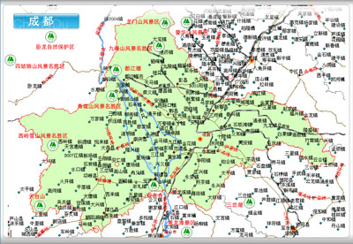  成都市电子地图    夜色下的人民公园保路纪念碑    大熊猫繁殖研究基地  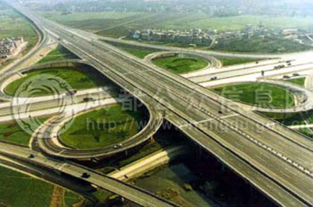  绕城高速公路  【基本情况】2005年，全市面积12390平方公里，其中耕地35万公顷。完成退耕还林面积347公顷。辖19个区（市）县，年末总人口1082万人。人口出生率6.97‰，上升0.17个千分点；人口自然增长率1.66‰，上升0.79个千分点。  全市生产总值2371亿元，增长13.5%，其中：第一产业增加值182.3亿元，增长5.7%；第二产业增加值1007.7亿元（其中工业增加值757.3亿元），增长20%；第三产业增加值1181亿元，增长9.6%。三次产业对经济增长的贡献率分别为3.2%、59.9%、36.9%。全市民营经济增加值1084.2亿元，增长21.0%；民营经济对GDP增长的贡献率为45.7%，提高2.8个百分点。粮食产量259.9万吨，下降5.8%；油料产量21.7万吨，增长1.4%；水果产量97.1万吨，增8.9%；蔬菜产量410万吨，增3.9%。出栏肉猪近1000万头，增长12.5%；全年肉类总产量106.9万吨，增长12.3%。禽肉产量30.1万吨，增长10.6%；牛奶产量10.2万吨，增长1.7%；水产品产量8.3万吨，增长10.8%。全市公路通车里程16676公里，全年完成货物周转量1187.0亿吨公里，增长2.2%；完成旅客周转量604.9亿人公里，增长13.2%。全年邮电业务总量93.3亿元，增长7.7%。年末市话总户数428.4万户，增长11.6%；移动用户789.9万户，增长20.0%。社会消费品零售总额999.2亿元，增长14.2%。全社会固定资产投资1457.4亿元，增长40.1%。全年建成投产项目新增固定资产443.1亿元。金融机构各项存款余额4477.5亿元，增长18.7%；各项贷款余额3018.7亿元，增长6.8%。完成环境污染限期治理项目132项，总投资1.3亿元。烟尘控制区覆盖率100%；城区区域环境噪声平均值54.6分贝。  ……（略）
6 | 附件
7 | 内容描述 | 成都市图、文概况介绍
8 | 公开时限 | 常年公开
9 | 公开范围 | 全社会
10 | 公开程序 | 经厅内审核后公开
11 | 责任部门 | 成都市办公厅
12 | 索取号 | A0000-01001-2006-00001

二、概况信息――机构职能
序号 | 项 目 | 内 容
1 | 单位名称 | 省发展和改革委员会
2 | 公开方式 | 主动公开 | 不公开理由：
3 | 内设机构 | 办公室、政策法规处 、发展规划和产业政策处、国民经济综合处、经济体制改革综合处  ……（略）
4 | 地址 | 成都市督院街30号
5 | 工作职责 | 一、四川省发展和改革委员会是适应建立和完善社会主义市场经济体制要求组建的全省经济和社会发展的综合部门。为使四川省发展和改革委员会各项工作规范化、制度化，本着转变职能，不断提高行政效能的原则，根据《四川省人民政府工作规则》、《国家发展和改革委员会工作规则》和省政府对四川省发展和改革委员会的工作要求，制定本规则。  二、四川省发展和改革委员会是主管全省国民经济和社会发展战略、发展规划、年度综合计划、总量平衡、结构调整的省政府组成部门。按四川省发展和改革委员会“三定”方案确定的职责和任务开展工作，向四川省人民政府负责并报告工作。  三、四川省发展和改革委员会的工作人员，要认真贯彻执行党的基本路线、方针、政策，自觉与党中央保持高度的一致。遵纪守法，忠于职守，开拓进取，勤奋工作，团结协作，树立廉洁、勤政、务实、高效的形象。努力适应加快建立社会主义市场经济体制的需要，切实贯彻落实省委、省人民政府的各项工作部署。转变观念、转变职能、改进作风，加强整体效能，抓大事、议大事、办大事，给省委、省政府当好参谋助手。全心全意为人民服务，为全省经济和社会发展服务。  ……（略）
6 | 姓名职务 | 姓名 |  | 职务
6 | 姓名职务 | 解 洪  李亚平  王雨顺  王光四  曲木史哈  刘媛  江发光  陈华亨  杨世佐 |  | 主任、党组书记  副主任、党组副书记  副主任、党组成员  副主任、党组成员  副主任、党组成员  副主任、党组成员  机关党委书记、党组成  以工代赈办公室主任、党组成员  西部开发办公室副主任
7 | 值班电话 | 86604629
8 | 传真 | 86673549
9 | 投诉 | 受理投诉部门 |  | 受理投诉电话
9 | 投诉 | 委监察室 |  | 86604749\86604673
10 | 内容描述 | 省发展和改革委员会机构设置情况
11 | 公开时限 | 常年公开
12 | 公开范围 | 全社会
13 | 公开程序 | 经委内审核后公开
14 | 责任部门 | 省发展和改革委员会办公室
15 | 索取号 | 00010-01002-2007-00001

三、概况信息――领导信息（各级政府及其部门领导的简历、分工）
序号 | 项 目 | 内 容
1 | 信息名称 | 解 洪
2 | 公开方式 | 主动公开 | 不公开理由：
3 | 发布时间 | 2007年4月25日
4 | 文件编号
5 | 信息内容 |   解洪,男，汉族，研究生，博士。1969年参加工作。历任：四川省政府经济研究中心研究人员；国务院发展研究中心兼职研究人员；四川省政府经济研究中心、体制改革委员会处长；四川省西昌市委副书记、市政府副市长；省攀西川南资源开发办公室副主任；省计委副主任、党组成员，兼省攀西川南资源开发办公室主任。省发展计划委员会副主任（正厅级）、党组副书记、省西部开发办（攀西办）副主任；中共宜宾市委书记。2006.07起任现职。  主持全面工作；分管固定资产投资处、人事处。
6 | 附件
7 | 内容描述 | 四川省发展和改革委员会解洪主任
8 | 公开时限 | 常年公开
9 | 公开范围 | 全社会
10 | 公开程序 | 经委内审核后公开
11 | 责任部门 | 省发展和改革委员会人事处
12 | 索取号 | 00010-01003-2007-00002

四、概况信息――领导信息（各级政府及其部门领导的活动及讲话）
序号 | 项 目 | 内 容
1 | 信息名称 | 杜青林蒋巨峰秦玉琴拜会许嘉璐
2 | 公开方式 | 主动公开 | 不公开理由：
3 | 发布时间 | 2007年9月2日
4 | 文件编号
5 | 信息内容 | 9月2日，省委书记、省人大常委会主任杜青林，省委副书记、省长蒋巨峰，省政协主席秦玉琴在蓉拜会了全国人大常委会副委员长许嘉璐。  杜青林、蒋巨峰、秦玉琴对许嘉璐专程来蓉出席第四届世界华文传媒（成都）论坛表示诚挚感谢，并感谢全国人大长期以来给予四川发展的关心和支持。杜青林简要介绍了今年头7个月我省经济社会发展情况，他说，第四届世界华文传媒（成都）论坛在成都举行，是世界华文传媒深入了解四川和四川展示自身形象的良好机遇，必将推动促进四川各方面事业的进一步发展。  许嘉璐对四川发展所取得的成绩表示赞赏，他希望借助第四届世界华文传媒（成都）论坛这一平台，使更多的海外华人了解四川、了解西部，进而积极参与西部建设和发展。  国侨办主任李海峰，省领导魏宏、李登菊、黄新初、席义方等会见时在座。
6 | 附件
7 | 内容描述 | 杜青林蒋巨峰秦玉琴拜会许嘉璐
8 | 公开时限 | 常年公开
9 | 公开范围 | 全社会
10 | 公开程序 | 经厅内审核后公开
11 | 责任部门 | 四川省政府办公厅
12 | 索取号 | 00000-01004-2007-00003

五、计划总结——计划总结
序号 | 项 目 | 内 容
1 | 信息名称 | 关于四川省2006年国民经济和社会发展计划执行情况及2007年计划草案的报告
2 | 公开方式 | 主动公开 | 不公开理由：
3 | 发布时间 | 2007年9月2日
4 | 文件编号
5 | 信息内容 | 各位代表：我受省人民政府委托，向大会报告2006年国民经济和社会发展计划执行情况及2007年计划草案，请予审议，并请省政协各位委员提出意见。  一、2006年国民经济和社会发展计划执行情况  2006年，在省委的领导下，在省人大和省政协的监督支持下，全省上下以邓小平理论和“三个代表”重要思想为指导，全面落实科学发展观，认真贯彻中央宏观调控政策，着力推进结构调整、增长方式转变和改革开放，保持了增长速度加快、效益稳步提高、持续发展看好、统筹协调加强的发展态势，实现了“十一五”的良好开局，较好地完成了省十届人大四次会议确定的目标任务。  （一）经济总量再上新台阶，经济效益稳步提高  经济实现较快增长，初步核算，全年生产总值增长13.3%，比计划目标高4.3个百分点，达到8637.8亿元，连续4年跨上千亿元台阶。效益进一步提高，地方财政一般预算收入增长26.6%，比计划目标高16.6个百分点，财政一般预算总收入达到1034.8亿元；规模以上工业企业实现净利润增长33.6%，达到430.7亿元。居民消费价格上涨2.3%，低于3%的控制目标。  ……（略）
6 | 附件
7 | 内容描述 | 解洪主任向大会报告2006年国民经济和社会发展计划执行情况及2007年计划草案
8 | 公开时限 | 常年公开
9 | 公开范围 | 全社会
10 | 公开程序 | 经委内审核后公开
11 | 责任部门 | 省发展和改革委员会办公室
12 | 索取号 | 00010-02001-2007-00004

六、计划总结——发展规划
序号 | 项 目 | 内 容
1 | 信息名称 | 四川省“十一五”规划纲要
2 | 公开方式 | 主动公开 | 不公开理由：
3 | 发布时间 | 2006年11月29日
4 | 文件编号
5 | 信息内容 | 序言  经过二十多年的改革开放尤其是“十五”时期的发展，我省经济建设取得重大成就，社会事业全面发展，各个方面发生深刻巨大变化，经济社会发展进入了一个新阶段。2006—2010年，是全面建设小康社会承前启后、极为关键的5年。放眼全球，立足四川，我们既面临着许多重大机遇，也存在着不少挑战和困难。抓住机遇，迎接挑战，发挥有利条件，化解矛盾困难，科学系统地谋划好未来5年的发展，关系着全川各族人民群众的福祉，关系着我省在全国总体经济格局中的地位，关系着我省全面建设小康社会奋斗目标的实现。  《四川省国民经济和社会发展第十一个五年（2006—2010年）规划纲要》根据党的十六届五中全会精神和《中共四川省委关于制定国民经济和社会发展第十一个五年规划的建议》编制，是引领这五年我省经济社会发展新跨越的宏伟蓝图，是政府履行经济调节、市场监管、社会管理和公共服务职责的重要依据，是四川各族人民全面建设小康社会的行动纲领。  ……（略）
6 | 附件
7 | 内容描述 | 四川省国民经济和社会发展第十一个五年规划纲要
8 | 公开时限 | 常年公开
9 | 公开范围 | 全社会
10 | 公开程序 | 经委内审核后公开
11 | 责任部门 | 省发展和改革委员会发展规划和产业政策处
12 | 索取号 | 00010-02002-2006-00002

七、法规公文——法规（地方法规）
序号 | 项 目 | 内 容
1 | 信息名称 | 四川省易制毒化学品管理条例
2 | 公开方式 | 主动公开 | 不公开理由：
3 | 发布时间 | 2007年01月04日
4 | 文件编号
5 | 信息内容 | 第一条 为了防止易制毒化学品流入非法渠道，预防和打击制造毒品犯罪活动，加强对易制毒化学品的管理，根据《中华人民共和国刑法》和《全国人大常委会关于禁毒的决定》的有关规定，结合四川实际，制定本条例。  第二条 在四川省行政区域内生产（含加工、合成）、经营、使用、储存和运输（含携带）易制毒化学品，应当遵守国家有关法律、法规和本条例。  第三条 本条例所称易制毒化学品，是指按国家有关规定或本条例实行严格管理的容易被用于非法生产毒品以及国家规定管制的其他能够使人形成瘾癖的麻醉药品和精神药品的化学品。  对麻黄素的管理，依照国家有关规定执行。  易制毒化学品的名称及批量标准见本条例附录。  第四条 各级人民政府应加强对易制毒化学品管理工作的领导。  公安机关依据本条例对易制毒化学品的生产、经营、使用、储存和运输进行监督管理。  化工、卫生、医药、工商、贸易、交通等有关部门按其职责分工做好行业管理工作。  第五条 对易制毒化学品的生产、经营和批量使用，实行登记证管理制度；对易制毒化学品的储存和跨市、地、州批量运输实行许可证管理制度。  第六条 生产、经营及批量使用易制毒化学品的单位和个人，应凭营业执照和行业主管部门核发的或国家规定的有效证件，到当地县以上公安机关登记并领取登记证。  第七条 超过批量标准跨市、地、州运输易制毒化学品的，物主应凭有效证明文件到运入地或运出地县以上公安机关办理易制毒化学品运输许可证。实际运输的易制毒化学品品名、数量及运输路线应当与运输许可证中载明的一致。  运输许可证实行一证一次有效，不得重复使用。  第八条 公安机关应在出入省的通道，加强对易制毒化学品运输的检查工作。  第九条 开展易制毒化学品储存业务的单位和个人，应向当地县以上公安机关提出申请，由公安机关会同行业主管部门进行审查，符合条件的，由县以上公安机关发给易制毒化学品储存许可证。  储存单位和个人不得为不符合本条例规定的单位和个人提供易制毒化学品储存服务。  第十条 省外单位和个人在四川省批量购买易制毒化学品的，应凭营业执照副本和有效证明文件，在运出地县以上公安机关办理运输许可证，并应向有生产、经营登记证的企业购买。  ……（略）
6 | 附件
7 | 内容描述 | 四川省易制毒化学品管理条例
8 | 公开时限 | 常年公开
9 | 公开范围 | 全社会
10 | 公开程序 | 经厅内审核后公开
11 | 责任部门 | 四川省政府办公厅
12 | 索取号 | 00000-03001-2007-00005

八、法规公文——规章（地方行政规章）
序号 | 项 目 | 内 容
1 | 信息名称 | 四川省城镇土地使用税实施办法
2 | 公开方式 | 主动公开 | 不公开理由：
3 | 发布时间 | 2007年07月23日
4 | 文件编号 | 四川省人民政府令（第7—1号）
5 | 信息内容 | 第一条 为合理利用城镇土地，调节土地级差收入，提高土地使用效益，加强土地管理，根据《中华人民共和国城镇土地使用税暂行条例》，结合四川实际，制定本办法。  第二条 在城市、县城、建制镇、工矿区范围内使用土地的单位和个人，为城镇土地使用税 （以下简称土地使用税）的纳税人，应当依照本办法的规定缴纳土地使用税。  前款所称单位，包括国有企业、集体企业、私营企业、股份制企业、外商投资企业、外国企业以及其他企业和事业单位、社会团体、国家机关、军队以及其他单位；所称个人，包括个体工商户以及其他个人。  第三条 土地使用税以纳税人实际占用的土地面积为计税依据，依照规定税额计算征收。  前款土地占用面积资料由县（市、区）人民政府土地管理部门提供；当地土地管理部门提供确有困难的，由县（市、区）人民政府根据实际情况指定其他有关部门提供。  第四条 土地使用税每平方米年税额如下：  （一）大城市6元至30元；  （二）中等城市4.5元至24元；  （三）小城市3元至18元；  （四）县城 （不含本款第五项规定的县城）1.5元至12元；  （五）建制镇、工矿区及甘孜州、阿坝州、凉山州各县和其他地区的民族自治县以及经省人民政府批准享受少数民族地区待遇县（区）的县城0.6元至8元。  第五条 各市（州）、县（市、区）人民政府应当根据本地区实际情况，将本地区土地划分为若干等级，在本办法第四条 规定的税额幅度内制订相应的税额标准，报省人民政府批准后执行。  第六条 经省人民政府批准，经济落后地区土地使用税的适用税额标准可以适当降低，但降低额不得超过本办法第四条规定的相应级次最低税额的30%。  经济发达地区土地使用税的适用税额标准可以适当提高，但须报财政部批准。  本办法第四条第五项规定的地区，土地使用税的适用税额标准需要提高但未超过该条第四项规定上限的，须报省人民政府批准。  第七条 下列土地免缴土地使用税：  （一）国家机关、人民团体、军队自用的土地；  （二）由国家财政部门拨付事业经费的单位自用的土地；  （三）宗教寺庙、公园、名胜古迹自用的土地；  （四）市政街道、广场、绿化地带等公共用地；  （五）直接用于农、林、牧、渔业的生产用地；  （六）经批准开山填海整治的土地和改造的废弃土地，从使用的月份起免缴土地使用税5年至10年；  （七）由财政部另行规定免税的能源、交通、水利设施用地和其他用地。  第八条 除本办法第七条规定外，纳税人缴纳土地使用税确有困难需要定期减免的，由省地方税务机关审核后，报国家税务总局批准。  第九条 新征用的土地，依照下列规定缴纳土地使用税：  （一）征用的耕地，自批准征用之日起满1年时开始缴纳土地使用税；  （二）征用的非耕地，自批准征用次月起缴纳土地使用税。  第十条 土地使用税按年计算,分两次缴纳 （当年5月1次、11月1次）。具体缴纳期限分别为当年的5月20日以前和11月20日以前。  第十一条 土地使用税由土地所在地的地方税务机关征收。土地管理机关应当向土地所在地的地方税务机关提供纳税人土地使用权属资料。  第十二条 土地使用税的征收管理，依照《中华人民共和国税收征收管理法》及本办法的规定执行。  第十三条 土地使用税收入纳入地方财政预算管理。  第十四条 本办法自2007年8月1日起施行。
6 | 附件
7 | 内容描述 | 四川省城镇土地使用税实施办法
8 | 公开时限 | 常年公开
9 | 公开范围 | 全社会
10 | 公开程序 | 经厅内审核后公开
11 | 责任部门 | 四川省人民政府办公厅
12 | 索取号 | 00000-03002-2007-00006

九、法规公文——公文（各级政府及部门的规范性文件）
序号 | 项 目 | 内 容
1 | 信息名称 | 四川省人民政府关于加快发展民生性服务业的实施意见
2 | 公开方式 | 主动公开 | 不公开理由：
3 | 发布时间 | 2007年08月02日
4 | 文件编号 | 川府发〔2007〕44号
5 | 信息内容 | 各市(州)人民政府，省直有关部门：  根据《国务院关于加快发展服务业的若干意见》（国发〔2007〕7号）精神，为加快我省民生性服务业发展，现结合四川实际提出如下实施意见。  一、加快发展民生性服务业的重要意义、总体要求和发展目标  民生性服务业是指为满足消费者物质文化生活需要提供最终消费服务的行业。大力发展民生性服务业，是全面建设小康社会的现实需要，有利于扩大消费需求，增加就业，富民惠民，改善民生。各地、各部门应增强紧迫感和责任感，从贯彻落实科学发展观和构建和谐社会的战略高度，以新的理念、新的思路和新的举措把加快发展民生性服务业作为一项重大而长期的战略任务抓紧抓好。  按照“坚持科学发展，构建和谐四川”的要求，以“便民、利民、为民”为宗旨，以开拓市场、扩大消费为中心，以市场化、产业化、社会化、现代化为方向，坚持改造提升传统服务业和加快发展新兴服务业并举。“十一五”期间全省民生性服务业有突破性发展，规模扩大、领域拓宽、功能完善、实力增强，力争实现增加值增长速度高于同期国内生产总值的增长速度，吸纳从业人员的增长速度明显高于一、二产业的增长速度，对国民经济和社会发展的综合带动效应进一步提高。  二、发展重点  （一）优先发展旅游、文化服务业。充分发挥我省旅游资源优势，坚持实施“旅游精品”战略，抓紧做好三国文化旅游精品线（区）论证，加快新五大旅游区建设，推进旅游产业升级，实现由旅游资源大省向旅游经济强省的跨越。大力推进公共文化服务体系建设，发展服务网点，增强服务功能，加强公益性文化事业发展。壮大新兴特色文化产业，丰富文化产品，扩大市场消费，构建具有四川特色的文化产业集群，满足社会多层次文化消费需求。  （二）大力发展现代流通业。大力推动流通创新，改造提升传统服务业，运用新技术改造批发零售、餐饮住宿等服务行业，实现升级换代。适应消费结构升级的需要，加快发展新型流通业态。在更大范围、更宽领域推广连锁经营、物流配送、电子商务等现代流通方式，提高流通领域信息技术应用水平；注重推动区域协调发展，积极引导社会资本投向欠发达地区流通领域，改变我省区域间流通业发展差距过大的状况；按照促进有序竞争、优化城市功能的要求，在城市总体规划的指导下做好城市商业网点规划，合理布局城市零售商业网点；规范发展直销、邮购、网购以及电话、电视购物等新兴购物方式，形成定位清晰、布局合理、各具特色的零售市场格局。继续依法有序扩大流通领域的对外开放，提高流通现代化水平。到2010年，全省社会消费品零售总额力争达到5400亿元，年均增长12%；连锁率达到15%，年均提高1个百分点。  ……（略）
6 | 附件
7 | 内容描述 | 四川省人民政府关于加快发展民生性服务业的实施意见
8 | 公开时限 | 常年公开
9 | 公开范围 | 全社会
10 | 公开程序 | 经省政府办公厅审核后公开
11 | 责任部门 | 四川省人民政府办公厅
12 | 索取号 | 00000-03003-2007-00007

十、工作动态——政务动态
序号 | 项 目 | 内 容
1 | 信息名称 | 省政府第128次常务会议：高度重视节能减排工作
2 | 公开方式 | 主动公开 | 不公开理由：
3 | 发布时间 | 2007年08月22日
4 | 文件编号
5 | 信息内容 | 21日，省长蒋巨峰主持召开了省政府第128次常务会议。会议强调，要高度重视节能减排工作，大力推广先进适用技术，加快淘汰落后生产能力，努力完成节能减排目标任务。  会议讨论通过了 《四川省工业节能减排技术示范工作方案》和《四川省2007年淘汰落后生产能力实施方案》。会议指出，节能减排是调整经济结构、转变经济发展方式的重大举措。我省节能减排工作虽然取得一定成绩，但要完成“十一五”期间的各项节能减排目标，任务十分艰巨。要抓住我省在工业节能减排中的突出问题和重点环节，加强科技攻关，做好节能减排技术推广应用工作，充分发挥科技的支撑和引领作用，通过高新技术产业发展推动产业结构调整，用高新技术和先进适用技术改造提升传统产业，推动资源节约型、环境友好型社会建设。要统筹运用法律、经济和必要的行政手段，建立激励约束机制，分期分批淘汰一批落后生产能力，大力发展循环经济，推行清洁生产，不断优化产业结构。要充分发挥企业在节能减排降耗中的主体作用，积极引导企业自觉淘汰落后生产能力，增加投入加强技术改造，降低能耗，减少污染，推进可持续发展。  会议传达了全国市县政府依法行政工作会议精神。会议指出，依法行政是建立现代政府的必然要求，基础在市县，薄弱点在市县，工作重点和潜力也在市县。要把推进市县政府依法行政作为一项基础性、全局性工作来抓，进一步转变政府职能，完善公众参与、专家咨询和政府决定相结合的行政决策机制，努力提高规范性文件质量，规范和监督行政执法行为，建立健全信息公开工作制度，全面提高公务员队伍法律素质。  会议研究了增加企业退休人员基本养老金工作。会议强调，调整企业退休人员基本养老金，体现了党中央、国务院和省委、省政府对广大企业退休人员的关怀，事关企业退休人员的切身利益，对于切实改善民生、推进社会主义和谐社会建设具有重要意义。各级各有关部门要严格按照有关政策规定精心组织，周密部署，统筹安排，将工作做细做实，确保增加基本养老金的政策及时足额兑现。  会议还研究了加快交通建设等项工作。“十一五”期间，我省将进一步加大交通工作力度，加快以高速公路、农村公路和内河水运为重点的交通基础设施建设，从根本上改变“蜀道难”状况。
6 | 附件
7 | 内容描述 | 省政府第128次常务会议的主要内容
8 | 公开时限 | 常年公开
9 | 公开范围 | 全社会
10 | 公开程序 | 经厅内审核后公开
11 | 责任部门 | 四川省政府办公厅
12 | 索取号 | 00000-04001-2007-00008

十一、工作动态——突发公共事件
序号 | 项 目 | 内 容
1 | 信息名称 | 四川省突发公共事件总体应急预案
2 | 公开方式 | 主动公开 | 不公开理由：
3 | 发布时间 | 2006年03月22日
4 | 文件编号
5 | 信息内容 | 1总则  1.1编制目的  提高全省各级政府保障公共安全和处置突发事件的能力，有效预防和妥善处置突发公共事件，保障公众生命财产安全，维护公共利益和社会秩序，保持社会政治稳定，促进我省经济社会全面协调可持续发展。  1.2编制依据  依据《国家突发公共事件总体应急预案》和相关法律、法规，结合四川实际，制定本预案。  1.3分类分级  本预案所称突发公共事件是指突然发生造成或者可能造成重大人员伤亡、财产损失、生态环境破坏和严重社会危害，危及公共安全的紧急事件。  根据突发公共事件的发生过程、性质和机理，全省突发公共事件主要分为以下四类：  （1）自然灾害。主要包括水旱灾害，气象灾害，地震灾害，地质灾害，生物灾害和森林草原火灾等。  （2）事故灾难。主要包括工矿商贸企业的各类安全事故，交通运输事故，火灾事故，危险化学品泄漏，公共设施和设备事故，核与辐射事故，环境污染与生态破坏事件等。  （3）公共卫生事件。主要包括发生重大传染病疫情，群体性不明原因疾病，食品安全和职业危害，动物疫情，严重影响公众健康和生命安全的事件。  （4）社会安全事件。主要包括各类恐怖袭击事件，民族宗教事件，经济安全事件，涉外突发事件和群体性事件等。  按突发公共事件的性质、严重程度、可控性和影响范围，原则上可分为特别重大(Ⅰ级)、重大(Ⅱ级)、较大(Ⅲ级)、一般(Ⅳ级)四级。  1.4工作原则  （1）以人为本，群防群控。把保障人民群众的生命财产安全和身体健康作为应急工作首要任务，最大限度的减少突发公共事件及其造成的人员伤亡和危害。建立健全群防群控机制，鼓励公民报告突发公共事件及其隐患，举报不履行或者不按规定履行处置职责的部门、单位和个人。  （2）预防为主，平战结合。坚持预防与应急相结合，经常性地做好应对突发公共事件的思想准备、预案准备、机制准备和工作准备。应急状态下实行特事特办、急事先办。  （3）统一领导，分级负责。在省委、省政府的统一领导下，建立健全；“分类管理、分级负责，条块结合、属地管理为主”的应急管理体制。实行行政领导责任制，各级政府主要领导是本行政区突发公共事件处置工作的第一责任人。  （4）依法规范，加强管理。严格依法制订、修订应急预案，依法处置突发公共事件，切实维护公众的合法权益，使应对突发公共事件的工作规范化、制度化、法制化。  （5）快速反应，协同应对。建立联动协调制度，整合各方面资源，形成统一指挥、反应灵敏、功能齐全、协调有序、运转高效的应急管理机制。  （6）依靠科技，提高素质。充分发挥专家学者在应急管理中的参谋作用，采用先进的预测、预警、预防和应急处置技术及设施，提高应对突发公共事件的科技水平和指挥能力；提高公众自救、互救和应对各类突发公共事件的综合能力。  ……（略）
6 | 附件
7 | 内容描述 | 四川省突发公共事件总体应急预案
8 | 公开时限 | 常年公开
9 | 公开范围 | 全社会
10 | 公开程序 | 经省办公厅审核后公开
11 | 责任部门 | 省应急管理办
12 | 索取号 | 00000-04003-2006-00001

十二、工作动态——公告公示
序号 | 项 目 | 内 容
1 | 信息名称 | 省科技厅第四届“四川杰出创新人才奖”候选人拟推荐人选公示
2 | 公开方式 | 主动公开 | 不公开理由：
3 | 发布时间 | 2007年09月05日
4 | 文件编号
5 | 信息内容 | 按照《中共四川省委办公厅、四川省人民政府办公厅关于开展第四届“四川杰出创新人才奖”评选活动的通知》要求，现将省科技厅第四届“四川杰出创新人才奖”候选人拟推荐人选公示如下（排名以姓氏笔画为序，不分先后）：  李跃建，男，汉族，47岁，四川峨眉人，中共党员，博士研究生，四川省农业科学院院长，研究员；  杨晓邬，男，汉族，60岁，四川合江人，中国民盟盟员，初中，四川省文物考古研究院, 副研究馆员；  沙马拉毅，男，彝族，54岁，四川雷波人，中共党员，中共党员，本科，西南民族大学副校长，教授；  徐学民，男，汉族，52岁，四川南溪人，中共党员，硕士研究生，四川省中医药科学院，研究员；  谭永久，男，汉族，71岁，重庆潼南人，中共党员，本科，四川省农科院经济作物研究所，研究员。  干部群众如有情况需要反映，请于7日内（2007年9月4日至9月10日）以真实姓名向四川省科学技术厅监察室、人事处电话、书面反映或面谈（电话：028-86726726、86662476）。  特此公示。  四川省科学技术厅  二〇〇七年九月四日
6 | 附件
7 | 内容描述 | 省科技厅第四届“四川杰出创新人才奖”候选人拟推荐人选公示
8 | 公开时限 | 常年公开
9 | 公开范围 | 全社会
10 | 公开程序 | 经厅内审核后公开
11 | 责任部门 | 四川省科学技术厅
12 | 索取号 | 00070-04003-2007-00010

十三、工作动态——统计数据
序号 | 项 目 | 内 容
1 | 信息名称 | 发改委：国内钢材价格继续上涨
2 | 公开方式 | 主动公开 | 不公开理由：
3 | 发布时间 | 2007年8月22日
4 | 文件编号
5 | 信息内容 | 国家发改委昨日（21日）提供的数据显示，我国国内钢材价格继前段时间全面反弹之后继续上涨。  据对全国22个重点城市钢材交易市场监测, 上周国内四种主要钢材周综合平均价格为每吨4206元，比上周上涨35元，涨幅为0.8％；比上年同期上涨497元，涨幅为13.4%。其中，线材、螺纹钢、中厚板、冷轧薄板价格分别为每吨3767元、3853元、4377元和4826元，比上周分别上涨39元、49元、41元和12元，涨幅分别为1.1%、1.3%、0.9%和0.2%。与去年同期相比，线材、螺纹钢和中厚板价格每吨分别上涨536元、715元和751元，涨幅分别为16.6％、22.8%和20.7％；冷轧薄板价格每吨下降15元，降幅为0.3％。  上周，国际市场钢材价格小幅上涨。本周国际市场钢材价格指数为167.8点，较前一周周上涨0.8点，涨幅为0.5%；比去年同期上涨5.8点，涨幅为3.6%。  发改委昨日提供的数据还显示，上周国内铁矿石价格继续较快上涨，每吨950元，较前一周上涨44元，涨幅为5%；比去年同期上涨350元，涨幅为58.3％。
6 | 附件
7 | 内容描述 | 8月23日－24日，为期两天的全省发展改革委主任学习会议在蓉召开
8 | 公开时限 | 常年公开
9 | 公开范围 | 全社会
10 | 公开程序 | 经委内审核后公开
11 | 责任部门 | 省发展和改革委员会经济贸易处
12 | 索取号 | 00010-04004-2007-00011

十四、人事信息——公选公招
序号 | 项 目 | 内 容
1 | 信息名称 | 我省统筹公选县（处）级领导干部报名多为艰苦地区职位
2 | 公开方式 | 主动公开 | 不公开理由：
3 | 发布时间 | 2007年8月28日
4 | 文件编号
5 | 信息内容 | 26日从省公选办获悉，我省统筹公开选拔县（处）级领导干部报名及职位调剂工作告一段落，截至26日下午6时，共有来自全国各地2300多人报名参考。到艰苦地区工作成为干部择业新取向，其中报考阿坝、凉山等少数民族地区和巴中、广元、广安等革命老区和边远山区的人数达712人，占总数的39%，平均每个职位报考比例达到了51:1，远远高出其他职位的平均水平。  本次统筹公选县（处）级领导干部，经初步资格审查，符合条件的报考者为1817人，62个职位符合开考条件，平均29人竞争一个职位，其中竞争最为激烈的  ……（略）
6 | 附件
7 | 内容描述 | 我省统筹公开选拔县（处）级领导干部报名及职位调剂工作
8 | 公开时限 | 常年公开
9 | 公开范围 | 全社会
10 | 公开程序 | 经办内审核后公开
11 | 责任部门 | 四川省人事厅
12 | 索取号 | 00130-05001-2007-00012

十五、人事信息——人事任免
序号 | 项 目 | 内 容
1 | 信息名称 | 罗治平、徐进等同志的任免通知
2 | 公开方式 | 主动公开 | 不公开理由：
3 | 发布时间 | 2007年08月21日
4 | 文件编号
5 | 信息内容 | 各市、州人民政府，省政府各部门：  四川省人民政府第128次常务会议决定：  任命：  罗治平为四川省科学技术厅副厅长；  赵世勇为四川省农业厅副厅长；  杨书军为四川省审计厅副厅长；  范秋美为四川省地方税务局副局长；  鲍朗、安劬、沈涛、张纯洁、余小平为成都中医药大学副校长；  熊刚为四川教育学院副院长。  免去：  徐进的四川省国有资产监督管理委员会副主任职务；  杨书军的四川省地方税务局副局长职务；  赵世勇的四川省农业厅总农艺师职务；  傅春华、罗才贵的成都中医药大学副校长职务。  特此通知。  二○○七年八月二十一日
6 | 附件
7 | 内容描述 | 四川省人民政府第128次常务会议决定任免通知
8 | 公开时限 | 常年公开
9 | 公开范围 | 全社会
10 | 公开程序 | 经厅内审核后公开
11 | 责任部门 | 四川省政府办公厅
12 | 索取号 | 00000-05002-2007-00013

十六、人事信息——公务员考录
序号 | 项 目 | 内 容
1 | 信息名称 | 全省监狱劳教系统公招279名警察
2 | 公开方式 | 主动公开 | 不公开理由：
3 | 发布时间 | 2007年08月22日
4 | 文件编号
5 | 信息内容 | 记者昨日从省人事考试中心获悉，全省监狱劳教系统32个单位将公开考录公务员（人民警察）279名。考生可在8月25日—9月5日期间，登录四川人事考试网报名、缴费。  此次招考对象包括符合职位要求的社会在职、非在职人员和2008年高校应届毕业生。其中，普通高校2005年、2006年、2007年和2008年毕业的本科及以上毕业生在全国范围内招考；其他人员原则上在本省范围内招考，生源地为重庆市的四川司法警官职业学院毕业生也可报考。  ……（略）
6 | 附件
7 | 内容描述 | 全省监狱劳教系统32个单位将公开考录公务员（人民警察）279名
8 | 公开时限 | 常年公开
9 | 公开范围 | 全社会
10 | 公开程序 | 经中心内审核后公开
11 | 责任部门 | 四川省人事厅考试中心
12 | 索取号 | 00130-05003-2007-00014

十七、财政信息——采购与招标
序号 | 项 目 | 内 容
1 | 信息名称 | 石棉县2007年公务车辆定点保险竞争性谈判采购
2 | 公开方式 | 主动公开 | 不公开理由：
3 | 发布时间 | 2007年8月28日
4 | 文件编号
5 | 信息内容 | 采购项目名称： 石棉县2007年公务车辆定点保险采购  预审公告： 无  采购方式： 竞争性谈判  招标编号： SMXZFCG-2007(45)  公告日期： 2007年8月28日11时5分  行政区划： 雅安市－石棉县  采购包个数： 1个  采 购 人： 县行政事业单位等  更正公告： 无  委托招标单位/  采购中介机构名称：石棉县政府采购中心  ……（略）
6 | 附件
07 | 内容描述 | 石棉县2007年公务车辆定点保险竞争性谈判采购
8 | 公开时限 | 常年公开
9 | 公开范围 | 全社会
10 | 公开程序 | 经厅内审核后公开
11 | 责任部门 | 四川省财政厅
12 | 索取号 | 00120-06001-2007-00015

十八、财政信息——专项经费
序号 | 项 目 | 内 容
1 | 信息名称 | 沿淮污水处理厂等治污工程
2 | 公开方式 | 主动公开 | 不公开理由：
3 | 发布时间 | 2007年6月10日
4 | 文件编号
5 | 信息内容 | 项目名称: 沿淮污水处理厂等治污工程 责任单位： 蚌埠、淮南、滁州、宿州、亳州、淮北市政府  项目分类: 治淮骨干工程 建设规模: 新增50万吨/日处理能力及配套管网  建设性质: 续建项目 总投资(亿元）: 11  截止2003累计完成投资(亿元）: 2  2004年计划投资(亿元）: 4  进展情况: 可研已批，10个子项目在建  2004年工作目标: 新开4个子项目  备注: 此系国务院限期治理项目
6 | 附件
7 | 内容描述 | 沿淮污水处理厂等治污工程
8 | 公开时限 | 常年公开
9 | 公开范围 | 全社会
10 | 公开程序 | 经厅内审核后公开
11 | 责任部门 | 安徽省财政厅
12 | 索取号

十九、财政信息——财政预决算
序号 | 项 目 | 内 容
1 | 信息名称 | 关于四川省2006年财政预算执行情况和2007年财政预算草案的报告
2 | 公开方式 | 主动公开 | 不公开理由：
3 | 发布时间 | 2007年02月14日
4 | 文件编号
5 | 信息内容 | 2007年1月26日在四川省第十届人民代表大会第五次会议上  四川省财政厅厅长 泽巴足  各位代表：  我受省人民政府的委托，向大会报告四川省2006年财政预算执行情况和2007年财政预算草案，请予审议。并请各位政协委员提出意见。  一、关于2006年财政预算执行情况  2006年，在省委的正确领导下，经过全省各族人民的共同努力，国家宏观调控政策得到了较好的落实，全省经济保持了平稳较快发展，经济运行质量有了进一步提高。在此基础上，财政收支预算执行情况良好，财政收入实现了较大幅度的增长，财政支出保障了各项重点支出需要。同时，财政改革与财政管理工作取得了新的成效，促进了全省经济社会协调发展。  （一）全省财政预算执行情况  省十届人大四次会议审议通过的全省地方财政一般预算收入预算为527.5亿元，因中央决定停征烟叶农业特产税，开征烟叶税，因此需调减农业特产税收入预算2.31亿元，相应增加烟叶税收入预算2.31亿元。经省十届人大常委会第二十二次会议审议通过，全省地方财政一般预算收入预算仍为527.5亿元。  根据快报统计，2006年全省地方财政一般预算收入完成607.15亿元，为预算的115.1%，增长26.58%。其中：税收收入完成463.92亿元，为预算的115.15%，增长28.28%；非税收入完成143.22亿元，为预算的114.93%，增长21.36%。全省上划中央“两税”收入完成306.46亿元，为计划的106.78%，增长19.02%。上划中央所得税完成121.15亿元，为计划的120.06%，增长30.22%。全省财政一般预算总收入完成1034.76亿元，增长24.64%。其中，按财政部规定口径计算的财政经常性收入增长12.64%。  省十届人大四次会议审议通过的全省财政一般预算支出预算为895.2亿元，执行中发生了以下三项变动：一是中央财政增加我省各项转移支付补助、专款补助及结算补助收入386.48亿元；二是各级动用当年部分超收收入和上年净结余、以及按规定调入资金等增加支出预算79.01亿元；三是上年结转项目结余107.63亿元并入当年预算。以上三项共计调增支出预算573.12亿元，全省财政一般预算支出预算相应变动为1468.32亿元。  ……（略）
6 | 附件
7 | 内容描述 | 关于四川省2006年财政预算执行情况和2007年财政预算草案的报告
8 | 公开时限 | 常年公开
9 | 公开范围 | 全社会
10 | 公开程序 | 经厅内审核后公开
11 | 责任部门 | 四川省财政厅
12 | 索取号 | 00120-06003-2007-00016
二十、财政信息——行政事业性收费
序号 | 项 目 | 内 容
1 | 信息名称 | 公司年检
2 | 公开方式 | 主动公开 | 不公开理由：
3 | 发布时间 | 2007年
4 | 文件编号
5 | 信息内容 | 事项名称：公司年检  受理地点：省政府政务服务中心（成都市草市街2号）  联系电话：  办理时限：法定：十个工作日 承诺时限：五个工作日  收费标准：50元（《企业注册登记收费标准及其收入使用范围的规定》）
6 | 附件
7 | 内容描述 | 公司年检收费标准
8 | 公开时限 | 常年公开
9 | 公开范围 | 全社会
10 | 公开程序 | 经局内审核后公开
11 | 责任部门 | 省工商局
12 | 索取号 | 00310-06004-2007-00017

二十一、财政信息——政府投资项目
序号 | 项 目 | 内 容
1 | 信息名称 | 省州投资1700多万元倾力打造凉山州
2 | 公开方式 | 主动公开 | 不公开理由：
3 | 发布时间 | 2007年08月21日
4 | 文件编号
5 | 信息内容 | 2007年，省、州总投资1766.3万元倾力打造全省6个中凉山州唯一的一个以工代赈新农村示范片建设项目――金阳县马依足乡以工代赈新农村示范片建设。  金阳县马依足乡3个村17个村民小组新农村示范片建设，其中以工代赈补助460万元，地方配套150.4万元，群众投工投劳折资740.3万元。  示范片建成后，当地1238户、4484人将受益，将实现户均增收6836元、人均增收1888元，使项目区生态环境、生产环境、人居环境得到显著改善。同时充分发挥该项目的示范、带动和辐射作用，出形象、出经验、出效益，向广大百姓展示以工代赈的丰硕成果，全面推动全县社会主义新农村建设步伐。
6 | 附件
7 | 内容描述 | 省州投资1700多万元倾力打造凉山州
8 | 公开时限 | 常年公开
9 | 公开范围 | 全社会
10 | 公开程序 | 经厅内审核后公开
11 | 责任部门 | 凉山州政府办公厅
12 | 索取号 | WO000-06005-2007-00007

二十二、财政信息——招商项目
序号 | 项 目 | 内 容
1 | 信息名称 | 世界大熊猫发现之旅开发项目
2 | 公开方式 | 主动公开 | 不公开理由：
3 | 发布时间 | 2007年07月19日
4 | 文件编号
5 | 信息内容 | 项目名称： 世界大熊猫发现之旅开发项目  项目单位： 宝兴县人民政府  项目内容： ①维修天主教堂。②新建戴维纪念馆。③扩建天主教堂的公路，建成水泥路面。④建珍稀植物园。⑤扩建现有大熊猫半野生圈养场，对动物进行分区圈养，并规划、建设大熊猫等珍惜动物寻踪游线路。⑥配备游客野外考察所需的衣物、帐篷、等必须品。⑦建停车场、旅游环保厕所。  建设条件： 邓池沟公路已完成碎石路面，蜂桶寨国家级自然保护区在08年初将完成科教中心和专家接待楼的建设。  投资预算： 2000万元  市场效益分析： 周边已有四姑娘山、碧峰峡、海螺沟等成熟景区，宝兴旅游可分享其客源。省道210线夹金山南北段的改造升级竣工，《四川省旅游发展总体规划》中确定的川西大熊猫精品生态旅游环线已突破交通瓶颈，处于该环线上重要节点的宝兴必将迎来旅游发展的春天。宝兴是全球首只大熊猫发现地，宝兴有全球最大的野生桂花群落，宝兴是世界自然遗产大熊猫栖息地的核心区域，也是全国三十条红色精品旅游线“翻雪山，过草地”的起点，这几个品牌都将对游客产生巨大的吸引力。  经济效益分析： 每年接待游客10万人，每人消费150元，5年可收回成本。  项目前期工作： 已完成《四川省雅安市宝兴县旅游发展总体规划》、《蜂桶寨国家级大熊猫自然保护区总体规划》。  联系人： 宝兴县项目办  单位地址： 四川省宝兴县穆坪镇  邮政编码：  联系电话： 0835-6826291  传真： 0835-6826291  电子邮件地址： Jakke-001@163.com  其它联系方式：  项目附加介绍：  特别提示：  1、四川省招商引资局互联网站确保为投资人所提供的项目信息来源于正式渠道，所公布的项目资料与项目发布方致函我局的原始资料完全一致；四川省招商引资局并不对任何人士或公司的信用和商誉作出任何保证。  2、四川省招商引资局互联网站所发布的项目信息仅是对项目情况的介绍，不构成任何对项目的投资建议，不能作为投资和签定合同的依据；投资人应自行考查项目风险、自主决定投资项目；四川省招商引资局愿意为投资人提供联络与协调服务，但不对投资人的投资决策承担任何法律责任。  3、四川省招商引资局互联网站在任何情况下，都不对任何由于使用或无法使用本网站提供的信息所造成的直接的、间接的、附带的、特殊的或余波所及的损失、债务或商务中断负任何责任﹝不论是可预见的或是不可预见的﹞。
6 | 附件
7 | 内容描述 | 世界大熊猫发现之旅开发项目招商
8 | 公开时限 | 常年公开
9 | 公开范围 | 全社会
10 | 公开程序 | 经局内审核后公开
11 | 责任部门 | 四川省招商引资局
12 | 索取号 | 00450-06006-2007-00002

二十三、政府事项信息——行政执法
序号 | 项目 | 内 容
1 | 信息名称 | 川丰牌三元低浓度复混肥料被取消四川省免检产品资格
2 | 公开方式 | 主动公开 | 不公开理由：
3 | 发布时间 | 2005年06月24日
4 | 文件编号
5 | 项目类别 | 行政执法
6 | 行政行为 | 取消四川省免检产品资格
7 | 行政处理 | 鉴于四川省广宇复合肥厂生产的三元低浓度复混肥料最近在省外的质量监督检查中连续出现质量问题，我局决定取消该厂生产的 川丰牌三元低浓度复混肥料的“四川省免检产品”资格。从即日起，该厂的该产品不得再在包装和其它有关资料上标示“四川省免检产品”的标志或文字。
8 | 法律依据 | 《有机产品认证管理办法》、《农业标准化管理办法》
9 | 附件
10 | 内容描述 | 川丰牌三元低浓度复混肥料被取消四川省免检产品资格
11 | 公开时限 | 常年公开
12 | 公开范围 | 全社会
13 | 公开程序 | 经局内审核后公开
14 | 责任部门 | 四川省质量技术监督局XX处
15 | 索取号 | 00330-07001-2005-00015

二十四、政府事项信息——公共服务
序号 | 项 目 | 内 容
1 | 项目名称 | 企业（企业集团）名称变更预先核准
2 | 公开方式 | 主动公开 | 不公开理由：
3 | 责任单位 | 四川省工商局
4 | 项目类别 | 公共服务项目
5 | 文件编号
6 | 事项依据 | （一）《中华人民共和国公司登记管理条例》（国务院令第451号修订，2005年12月18日）第十七条：“设立公司应当申请名称预先核准。法律、行政法规或者国务院决定规定设立公司必须报经批准，或者公司经营范围中属于法律、行政法规或者国务院决定规定在登记前须经批准的项目的，应当在报送批准前办理公司名称预先核准，并以公司登记机关核准的公司名称报送批准。”  （二）《企业名称登记管理规定》（国务院批准，国家工商行政管理局令第7号，1991年7月22日）
7 | 办理对象  及范围 | 法人、企事业单位，四川省属地
8 | 办理条件 | （一）公司法定代表人签署的《企业（企业集团）名称变更核准申请表》（可到省政府政务服务中心省工商窗口领取或在www.sczw.gov.cn和www.scaic.gov.cn网站下载）；  （二）全体投资人签署的《申请人授权委托意见》及代办人或代理人的身份证复印件（本人签字）；应标明具体委托事项、被委托人的权限、委托期限；  （三）加盖公司鲜章的营业执照复印件；  （四）合法有效的变更决议文件；  （五）特殊的申请名称，需要提交相关说明或证明材料。  《企业（企业集团）名称变更核准申请表》由国家工商行政管理总局印制，《申请人授权委托意见》已印制在《企业（企业集团）名称变更核准申请表》里，变更申请人按要求填报或打印即可；  代办人或代理人身份证复印件粘贴在《申请人授权委托意见》相应的位置；  代办人或代理人应出示身份证原件查看。  以上各项未注明提交复印件的一般均应提交原件；提交复印件的，应由投资人加盖公章或签字，并署明与原件一致。
9 | 办理手续 | 1、《申请人授权委托意见》  2、代办人或代理人的身份证复印件（本人签字）  3、加盖公司鲜章的营业执照复印件；  4、代办人或代理人身份证原件
10 | 办理流程 | （一）申请人持申报材料向省政府政务服务中心省工商局窗口提出申请；  （二）省工商局审查，不符合受理条件的，在当场一次性告知申请人应当补正的全部材料；申请人申请材料齐全、符合法定形式的，在1个工作日作出核准或者驳回申请的决定。。
11 | 公示方式
12 | 办理时限 | （一）法定时限：10个工作日（《企业名称登记管理规定》第十八条）。  （二）承诺时限：1个工作日。
13 | 费用情况 | 不收费
14 | 附件（表格）
15 | 办公时间 | 法定工作日 上午8：30—12：00 下午1：00—5：30
16 | 联系电话 | 省政府政务服务中心省工商局窗口：（028）86945773  省工商局企业处：（028）86523581
17 | 监督电话 | 省工商局：（028）86522235  省政府政务服务中心：（028）86936179 86936381
18 | 办理地点、  邮编 | 成都市草市街2号省政府政务服务中心 邮编：610000
19 | 网上咨询 | http://www.scaic.gov.cn/consultLst.do?page=1&type=consult
20 | 网上办理  地址 | http://www.sczw.gov.cn/scweb/zwdt/findItemForDep.SmbsServlet?pageFlag=websp&depID=2901
21 | 办理状态  查询 | http://www.sczw.gov.cn/scweb/zwdt/bjcx.jsp
22 | 备注 | 省工商局网址：http://www.scaic.gov.cn  代理人凭工商局受理通知书、本人身份证原件领取。
23 | 内容描述 | 企业（企业集团）名称变更预先核准
24 | 公开时间 | 常年公开
25 | 公开范围 | 全社会
26 | 公开程序 | 经委内审核后公开
27 | 责任部门 | 省工商局企业处
28 | 索取号 | 00310-07002-2004-00004

四川省政府信息公开
网上填报系统操作规范

一、填报系统的理论概述
（一）填报系统的研发及功能
“四川省政府信息公开网上填报系统”是四川省电子政务外网运营中心为配合四川省政府信息公开目录和指南编制工作，按照《中华人民共和国政府信息公开条例》的要求，借鉴国家政府信息公开专家的相关理论，学习上海、北京、浙江等先进省市的经验，结合《四川省政府信息公开分类规范表》的实际，在四川省电子政务外网上独立研发的。
“四川省政府信息公开网上填报系统”主要用于省级各部门填报、初审、复审、复核、公示政府信息，通过这五步操作，最终自动生成省级各部门的《政府信息公开目录》和全部政府公开信息。因此，“四川省政府信息公开网上填报系统”又叫“《政府信息公开目录》五步生成法”。“四川省政府信息公开网上填报系统”的功能完全契合四川省政府信息公开所涉及的信息分类、信息内容填报流程和信息内容填报规范，具有安全、稳定、高效、便捷等特点。通过“四川省政府信息公开网上填报系统”，可以使四川省政府信息公开的内容高度整合、表现方式统一、资源全面共享，并通过全省各地各部门政府网站接口向公众提供方便、快捷的信息查询。
市、县两级政府可根据本地情况搭建自己的平台，也可由四川省电子政务外网运营中心代为单独研发“政府信息公开网上填报系统”。
（二）填报系统的运行环境
操作系统：Windows 2003。
Web服务器：IIS 6.0。
开发环境：Microsoft Visual Studio 2005。
运行环境：.NET Framework2.0 。
数据库：Microsoft SQL Server2000。
（三）填报系统的硬件配置
CPU：P4 2.0以上。
内存：1G以上。
硬盘：36G以上。
网络：10M以上以太网。

（四）填报系统的操作流程

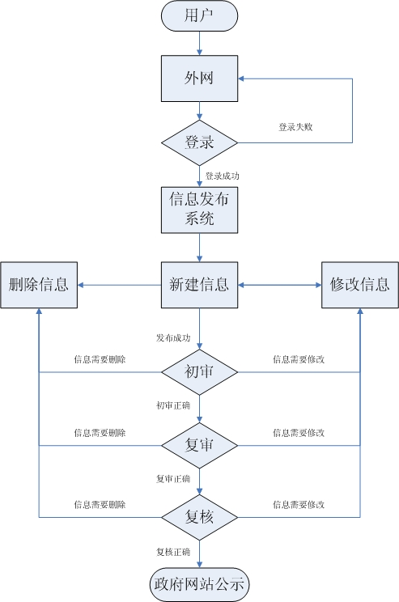

二、填报系统的基本操作
（一）登录外网
1、登陆四川省电子政务外网
登陆“四川省电子政务外网”（http://www.sc.cegn.cn）,点击“信息报送”按钮，如下图。
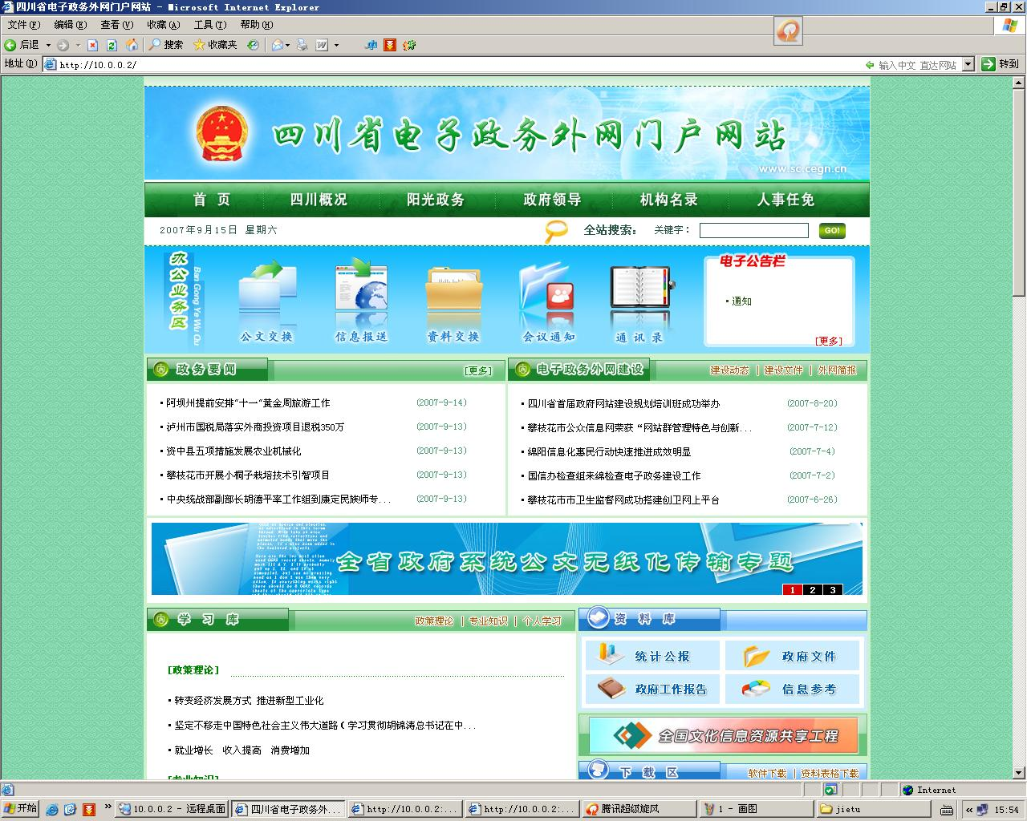

2、进入“信息报送平台”
输入用户名、密码，填写校验码。已使用“信息报送平台”的部门，继续使用原用户名、密码、校验码；未使用“信息报送平台”的部门，请到四川省电子政务外网“公告公示栏”查询用户名、密码、校验码。

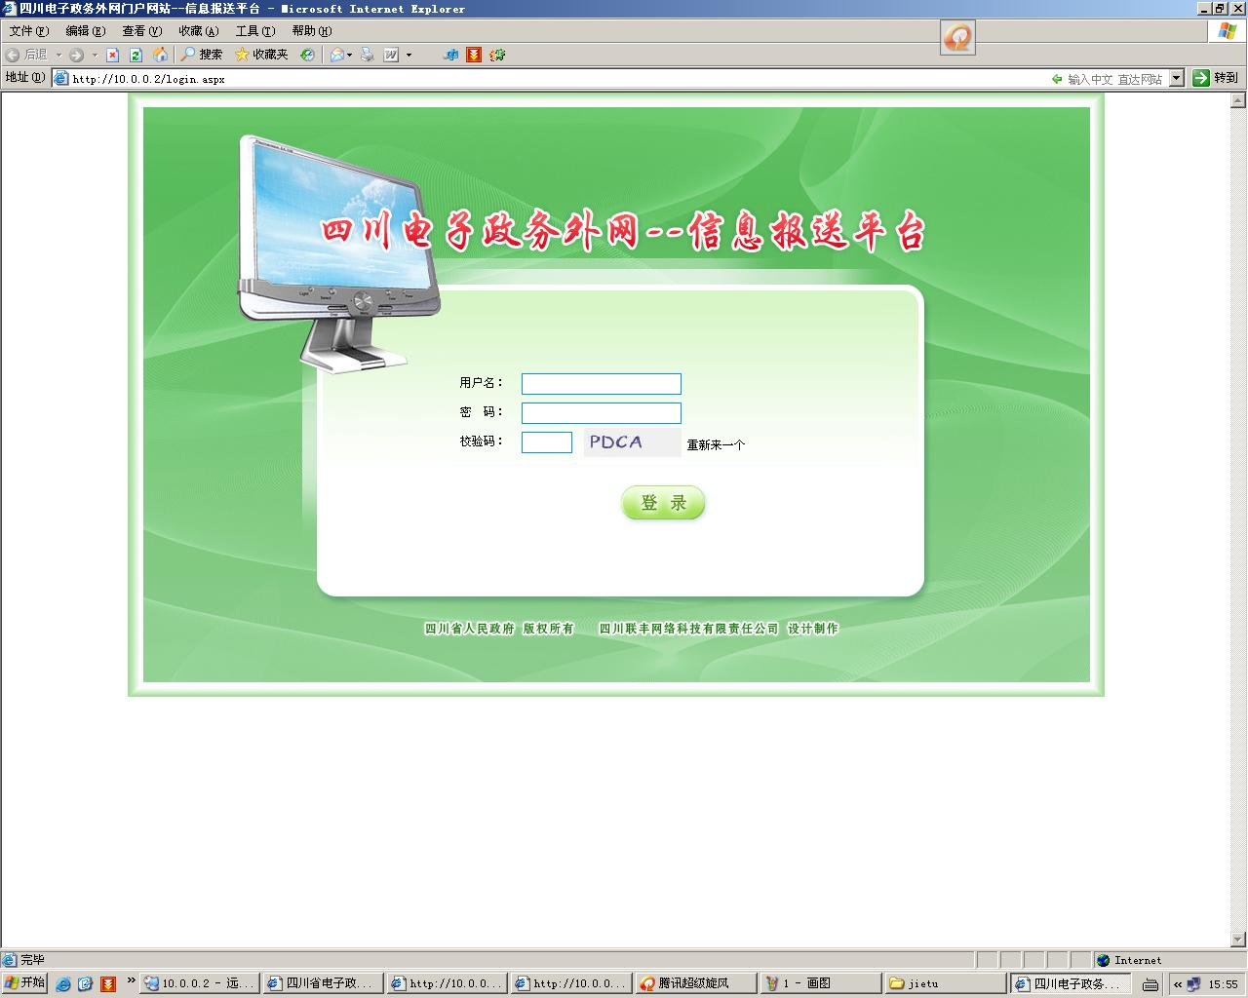

3、进入“政府信息公开网上填报系统”
进入四川省电子政务外网“信息报送平台”后，点选“政府信息公开网上填报系统”按钮。
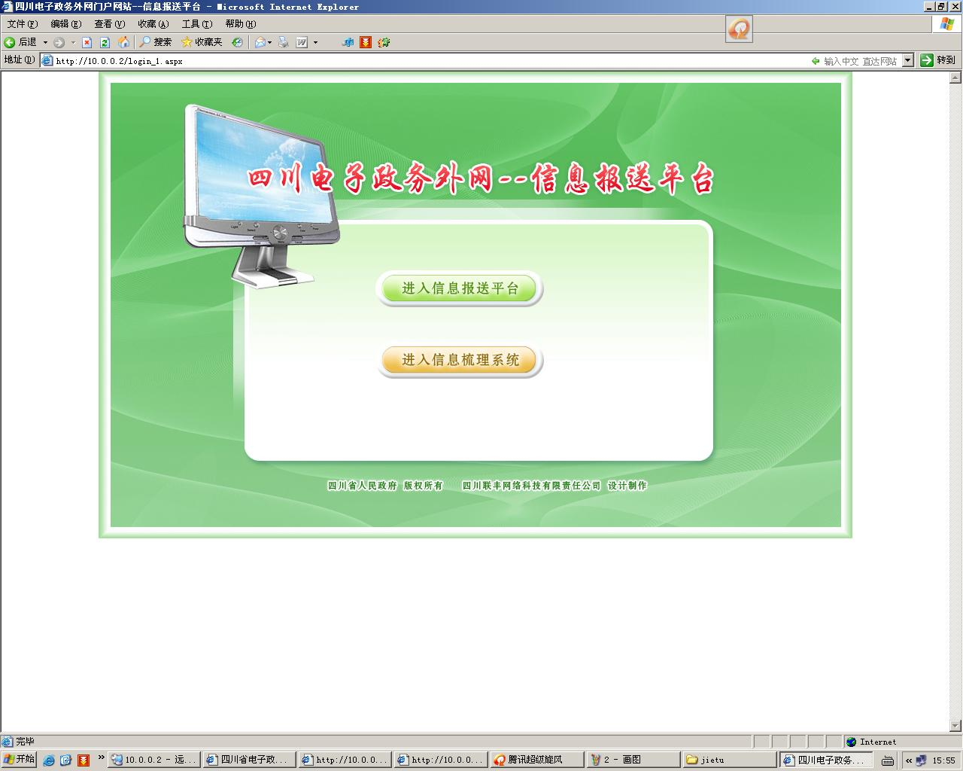

4、进入信息管理界面
信息管理界面分两部分：
左侧为信息结构区。信息结构区中所有节点都是按照《四川省政府信息公开分类规范表》设计的，通过点选节点确定所要操作的信息类别（如：地区（行业）介绍、领导信息、计划总结、发展规划等）。
右侧为信息管理区。点选节点后，该区域显示该节点所包含的所有信息和可对信息进行的操作（包括：新建、修改、删除、审核、信息搜索）。

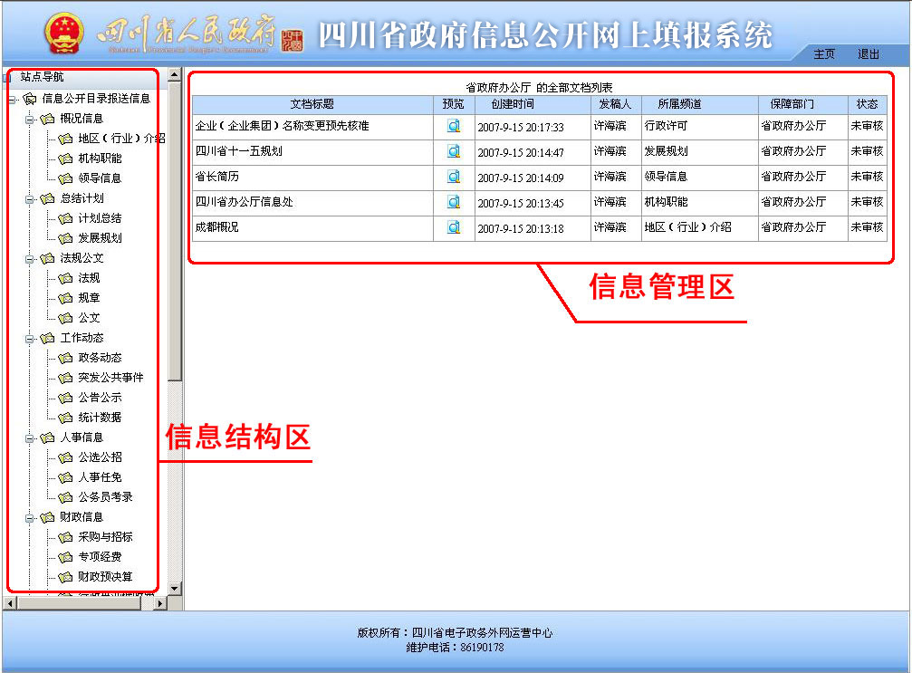

（二）新建信息
5、“新建”填报信息
点选节点，该节点显示所有信息和可对信息进行的操作，通过点选节点，自动选择“四川省政府信息公开网上填报格式规范表”，按照格式规范表要求的项目填写信息内容。

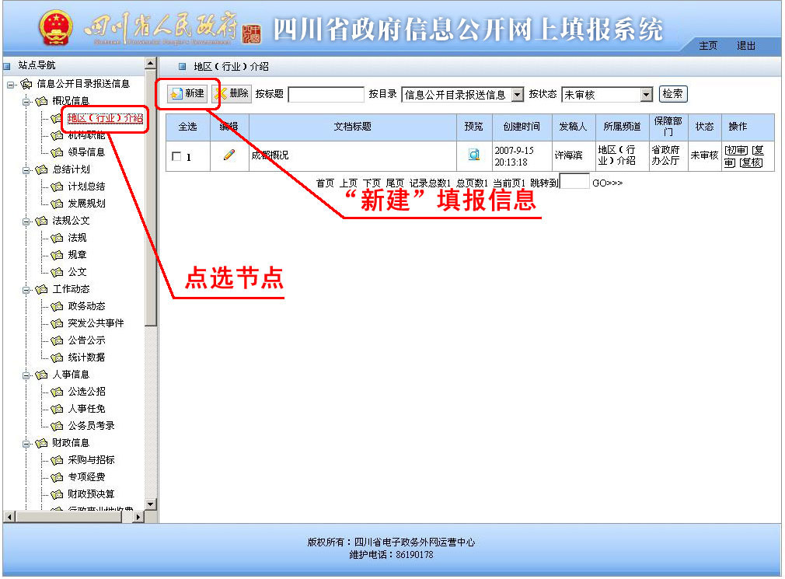

根据《四川省政府信息公开分类规范表》，将“四川省政府信息公开网上填报格式规范表（格式一、二、三、四）”的使用归纳如下：
1）填写“四川省政府信息公开网上填报格式规范表（格式一）”的信息类别是：地区（行业）介绍、领导信息、计划总结、发展规划、法规、规章、公文、政务动态、突发公共事件、公告公示、统计数据、公选公招、人事任免、公务员考录、采购与招标、专项经费、财政预决算、行政事业性收费、政府投资项目、招商项目类信息。
格式一
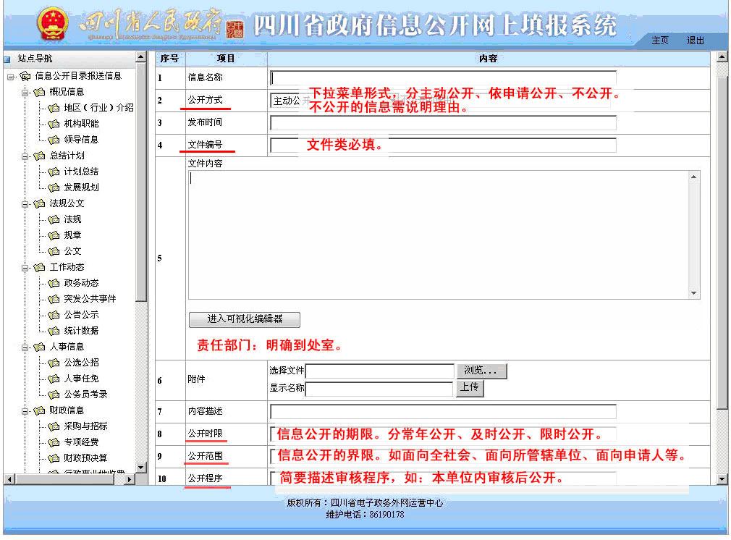

2）填写“四川省政府信息公开网上填报格式规范表（格式二）”的信息类别是：机构职能类信息。
格式二
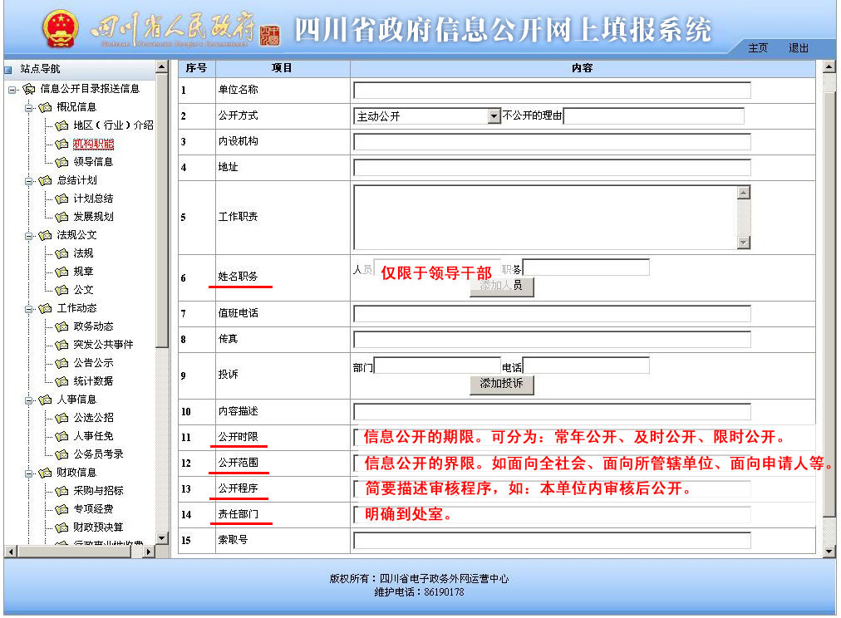

3）填写“四川省政府信息公开网上填报格式规范表（格式三）”的信息类别是：行政执法类的行政许可、公共服务类信息。
格式三
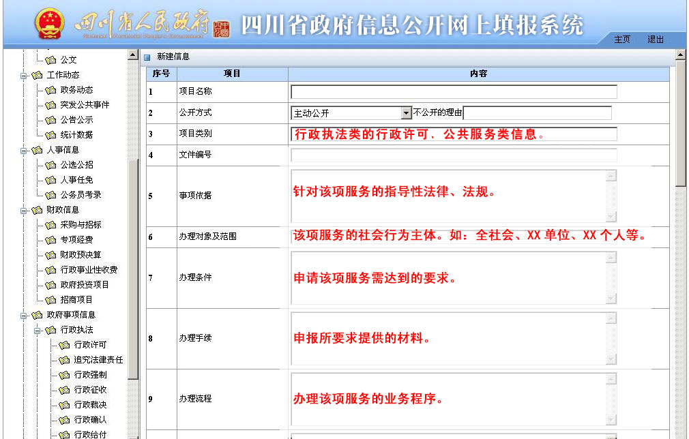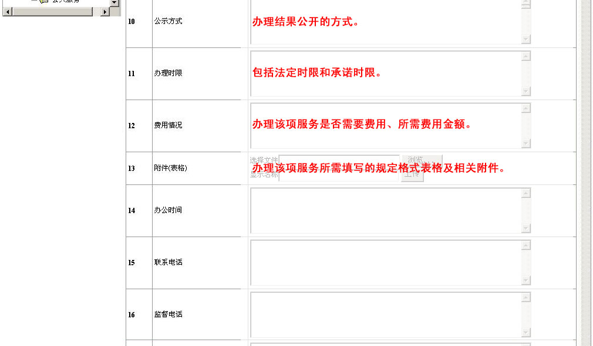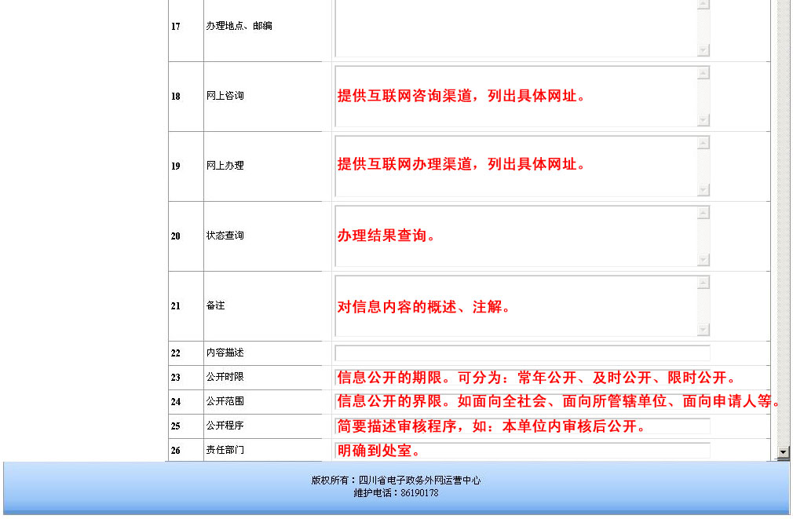

4）填写“四川省政府信息公开网上填报格式规范表（格式四）”的信息类别是：行政执法类的追究法律责任、行政强制、行政征收、行政裁决、行政确认、行政给付、其他行政行为和公共服务类信息。
格式四
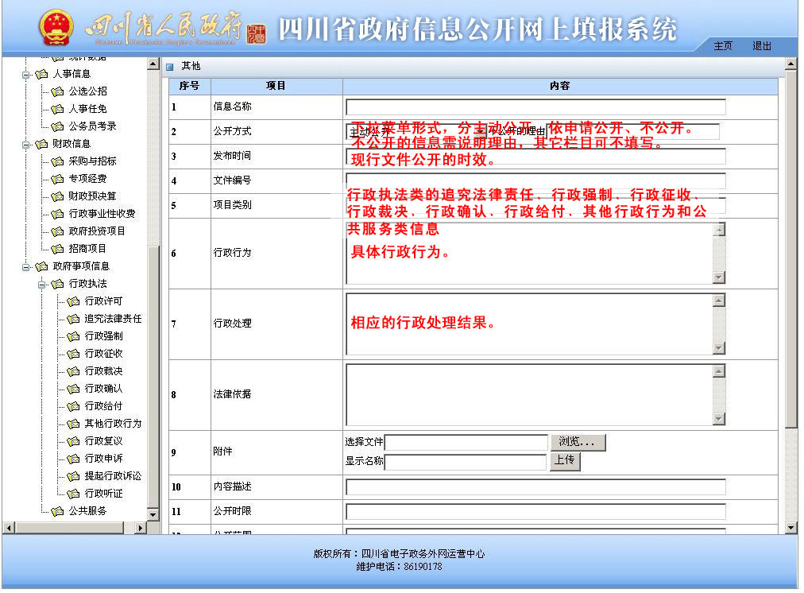

6、完成提交
根据相应的“四川省政府信息公开网上填报格式规范表”完成所填写项目的内容后，点选“保存并发布”完成提交，系统提示完成。
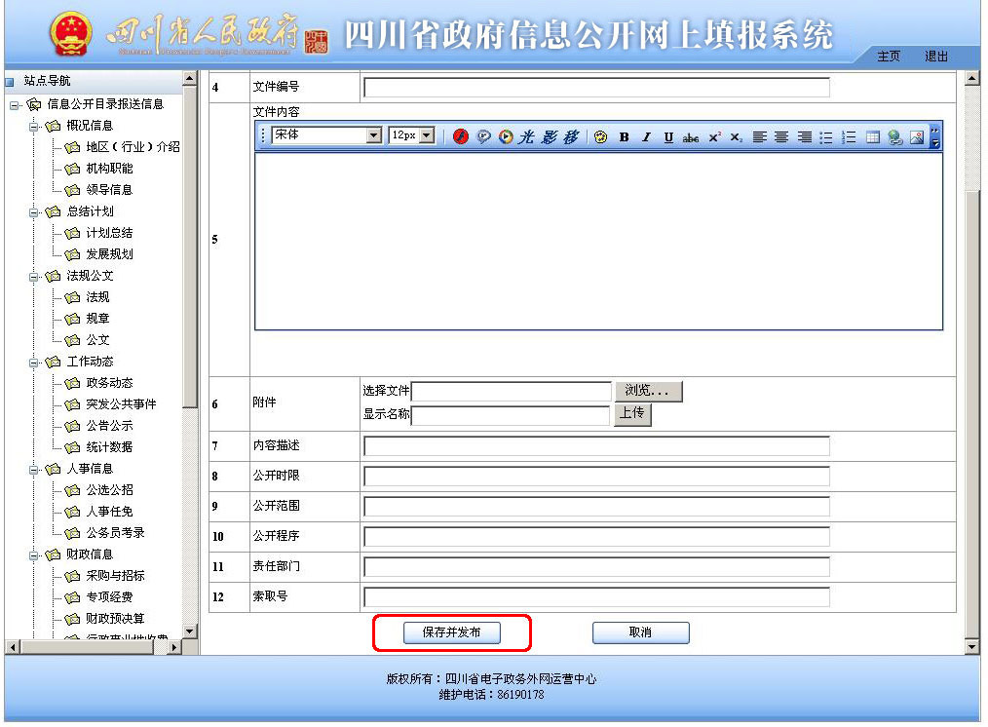

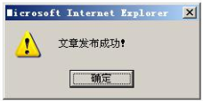

（三）修改信息
7、选择修改信息
点击修改信息前的“编辑”按钮进入编辑界面。

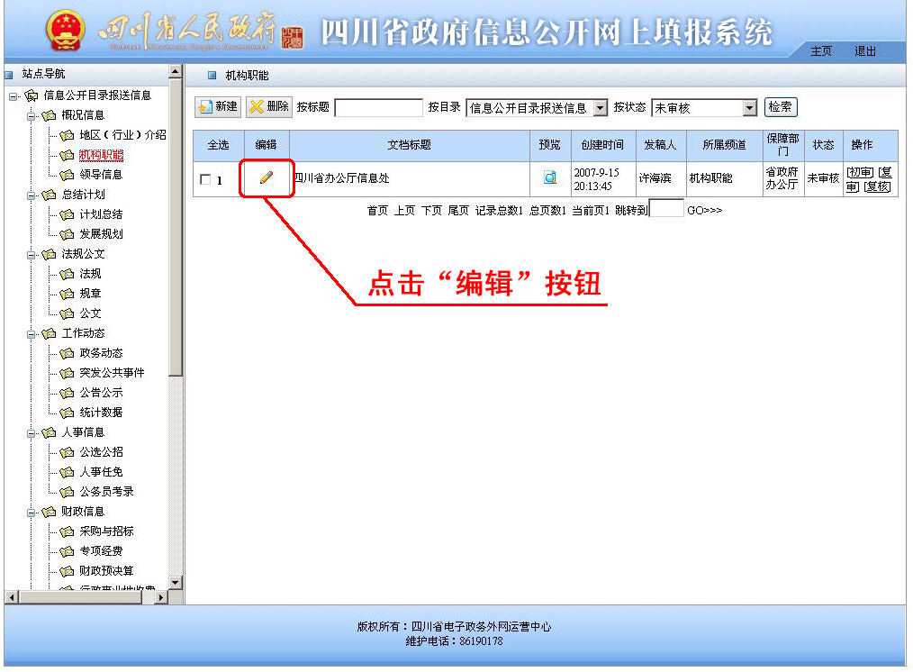

8、修改填报内容
在相应项目修改填报内容。
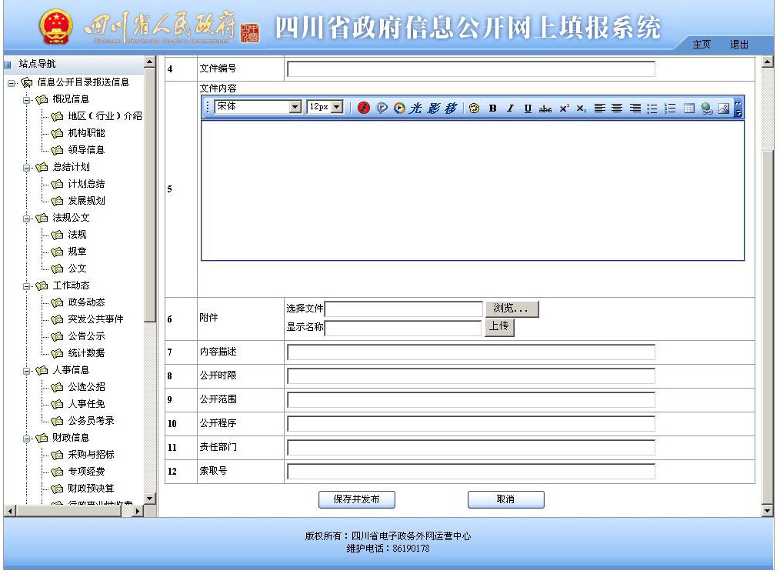

9、完成修改提交
完成所修改项目的内容后，点选“保存并发布”，系统提示完成。

（四）删除信息
10、选择删除信息
选择需要删除的信息，点击“删除”。可同时对多条信息进行删除操作。
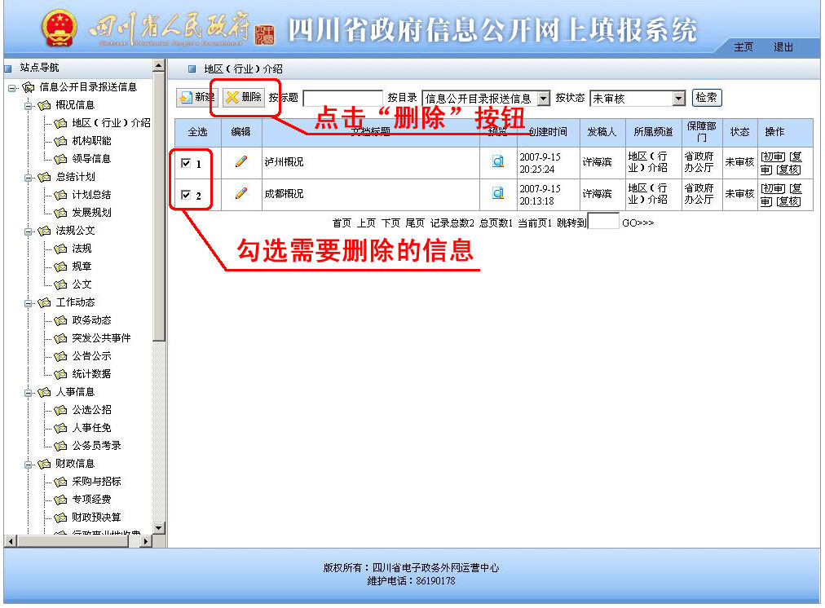

11、确定删除操作
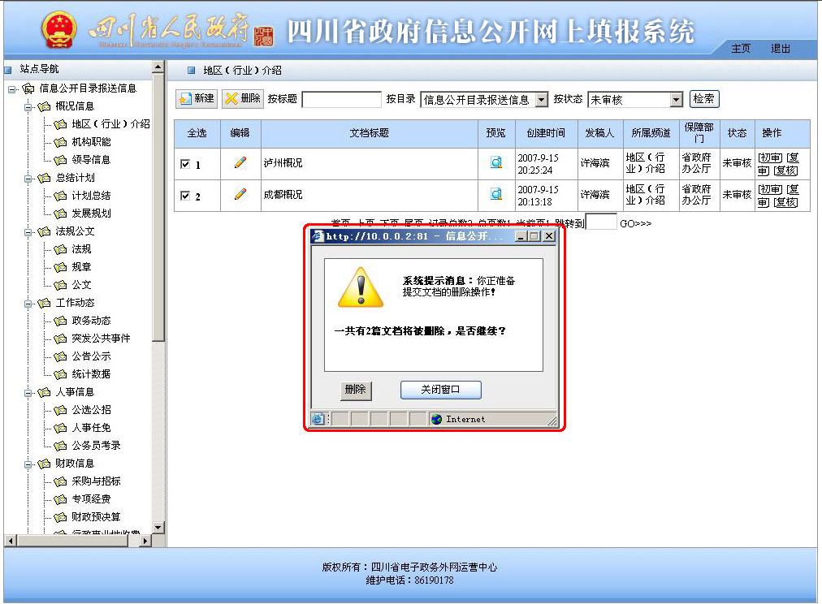

（五）审核信息
12、初审信息
省级各部门业务处室负责人对处室信息填报责任人填报的信息进行初审。
1）登陆系统
省级各部门业务处室负责人使用自己的帐户登陆“四川省政府信息公开网上填报系统”，点选所要初审的信息类别。
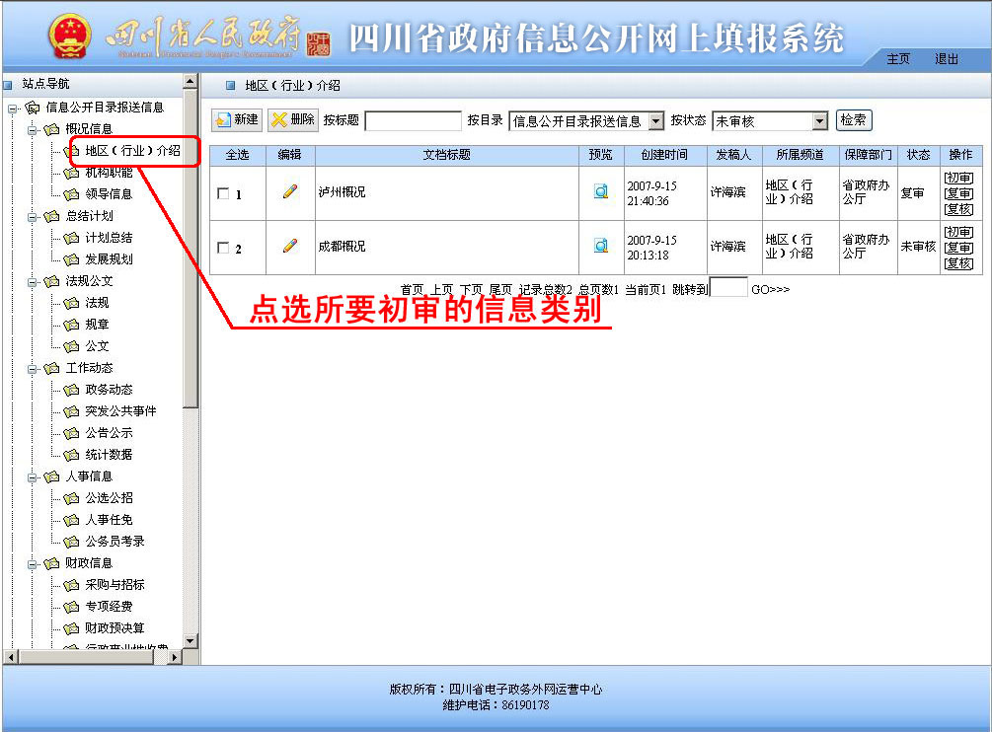

2）点击预览
点击信息标题后的“预览”按钮，预览信息全部内容。
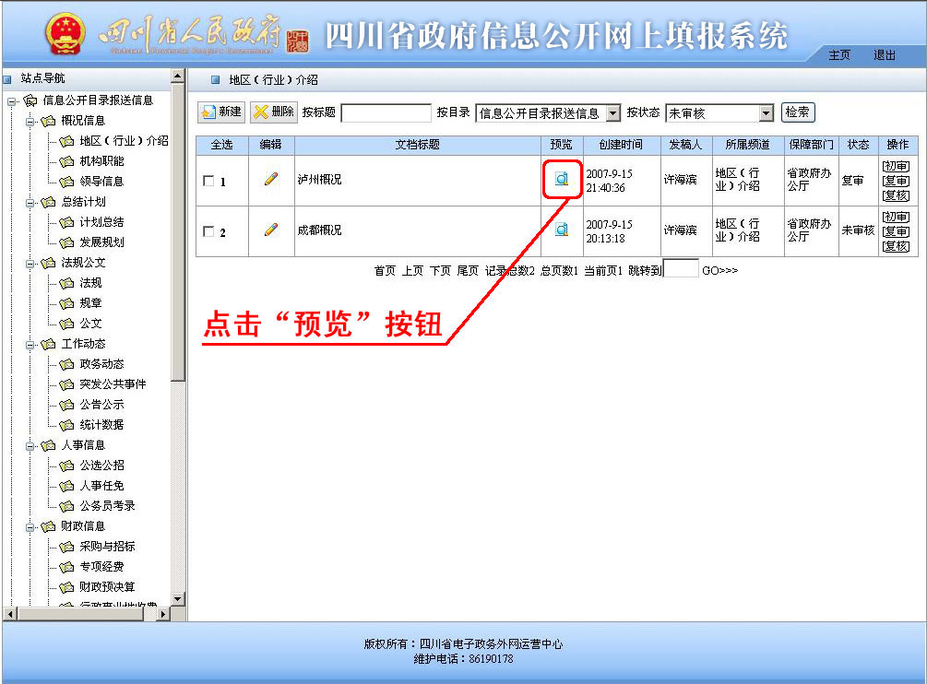

3）初审确认
初审后的信息，点选“初审”按钮，完成初审确认。
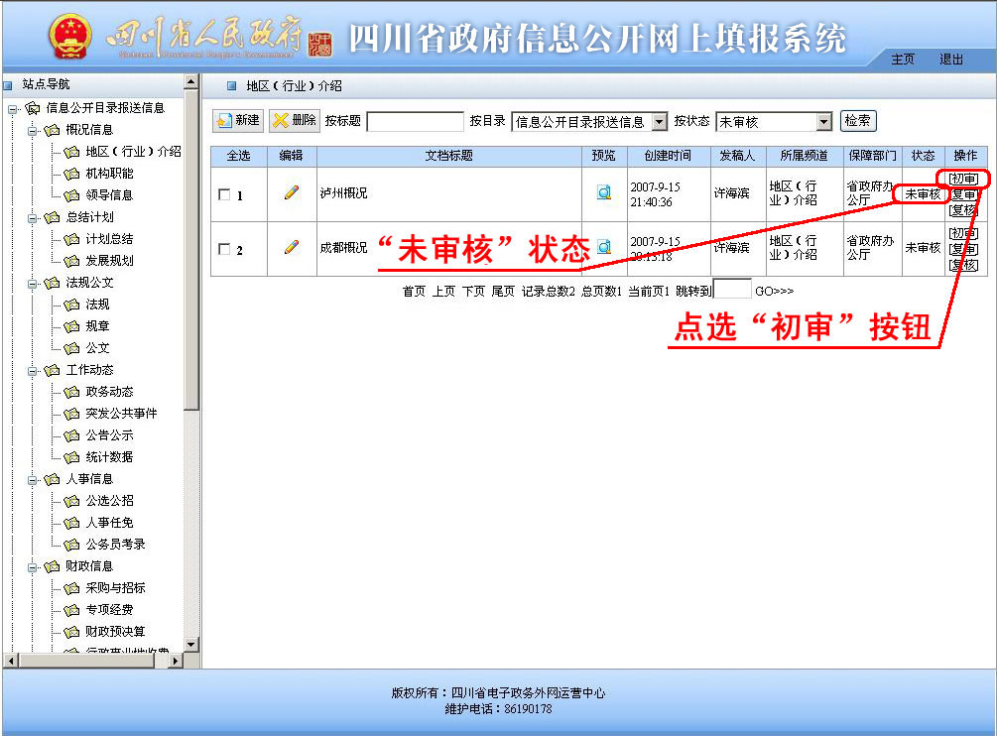
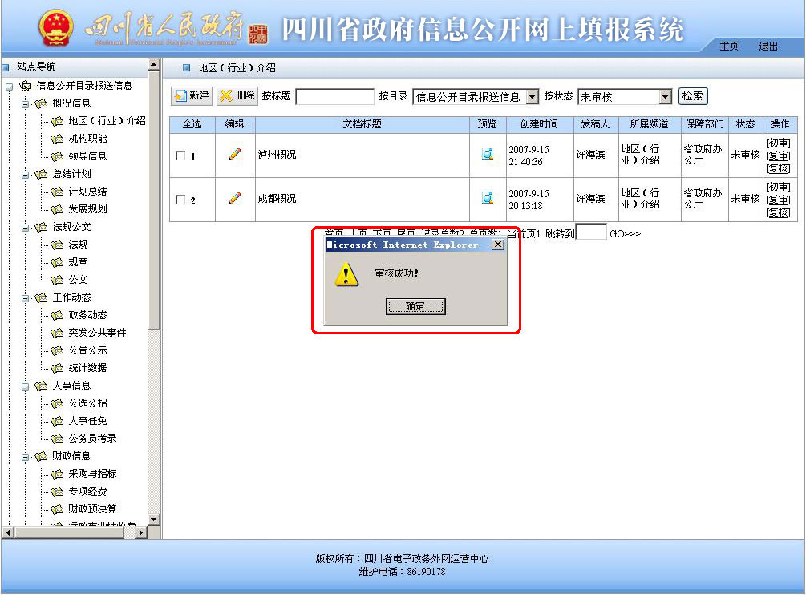

13、复审信息
各业务处室将初审后的信息报部门分管领导复审。
1）登陆系统
部门分管领导使用自己的帐户登陆“四川省政府信息公开网上填报系统”，点选所要复审的信息类别。

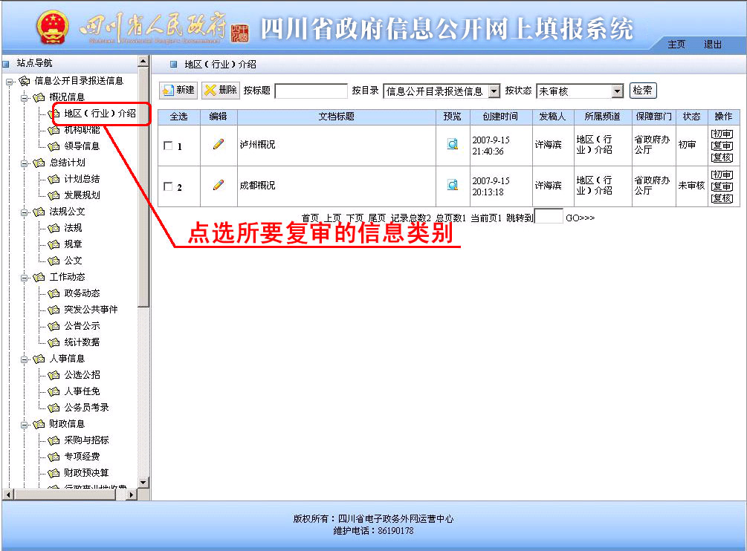

2）预览信息
点击信息标题后的“预览”按钮，预览信息全部内容。

3）复审确认
复审后的信息，点选“复审”按钮，完成复审确认。
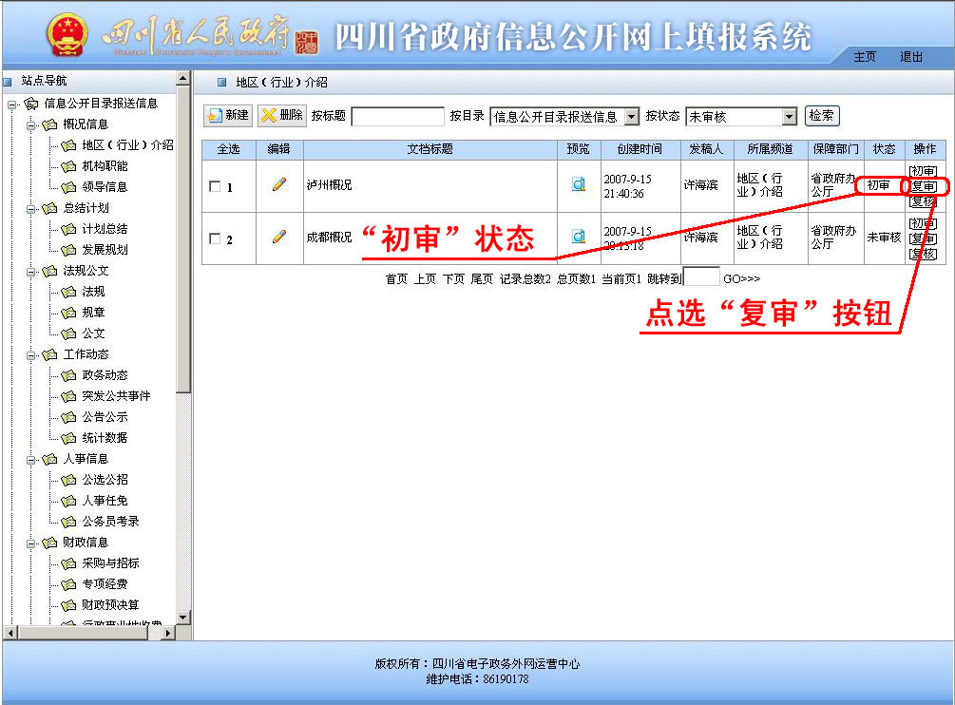

14、复核信息
省政府信息公开主管部门对省级各部门复审后的信息进行复核,复核后的信息在政府网站上公示。
1）登陆系统
省政府信息公开主管部门使用自己的帐户登陆“四川省政府信息公开网上填报系统”，点选所要复核的信息类别。
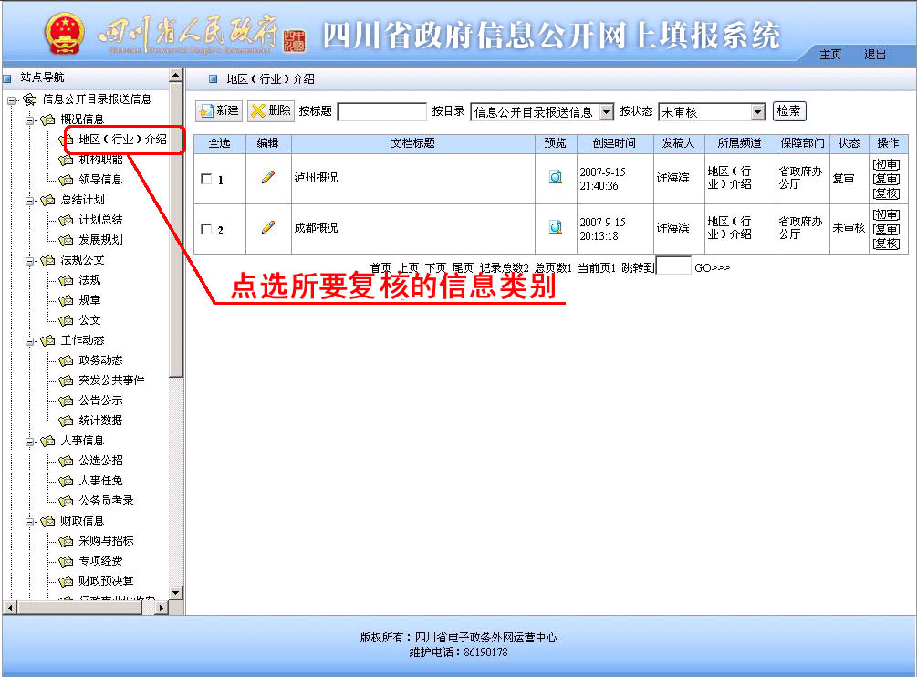

2）预览信息
点击信息标题后的“预览”按钮，预览信息全部内容。

3）复核确认
复核后的信息，点选“复核”按钮，完成复核确认。
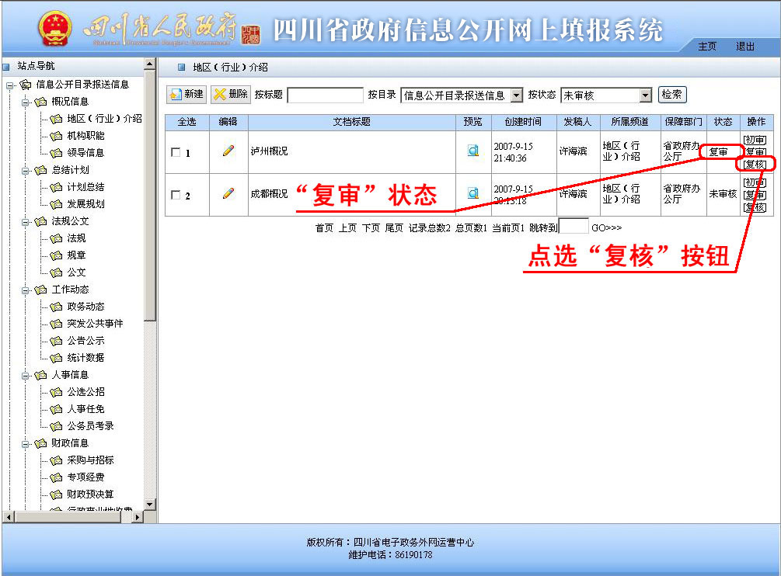

15、修改、充实、完善信息
省级各部门对在初审、复审过程中发现的问题，要及时修改、充实、完善。复审后需要更新、修改的信息使用该条信息原索取号重新上报。
修改后的信息状态，将从现有状态（包括初审、复审）恢复到“未审核”状态。
（六）信息搜索
用户可根据自己的需要选择性填写“标题”、“目录”、“状态”对信息进行搜索。
标题：信息完整或部分标题。如果不填写，则表示选择所有信息标题。
目录：信息所有类别，其中“政府信息公开目录报送信息”为全部的信息类别。
状态：所有状态，包括未审核、初审、复审、复核。
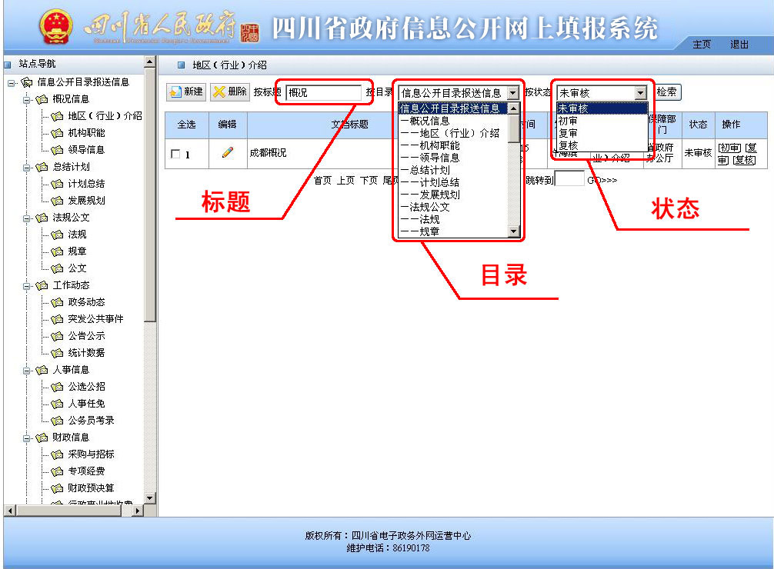

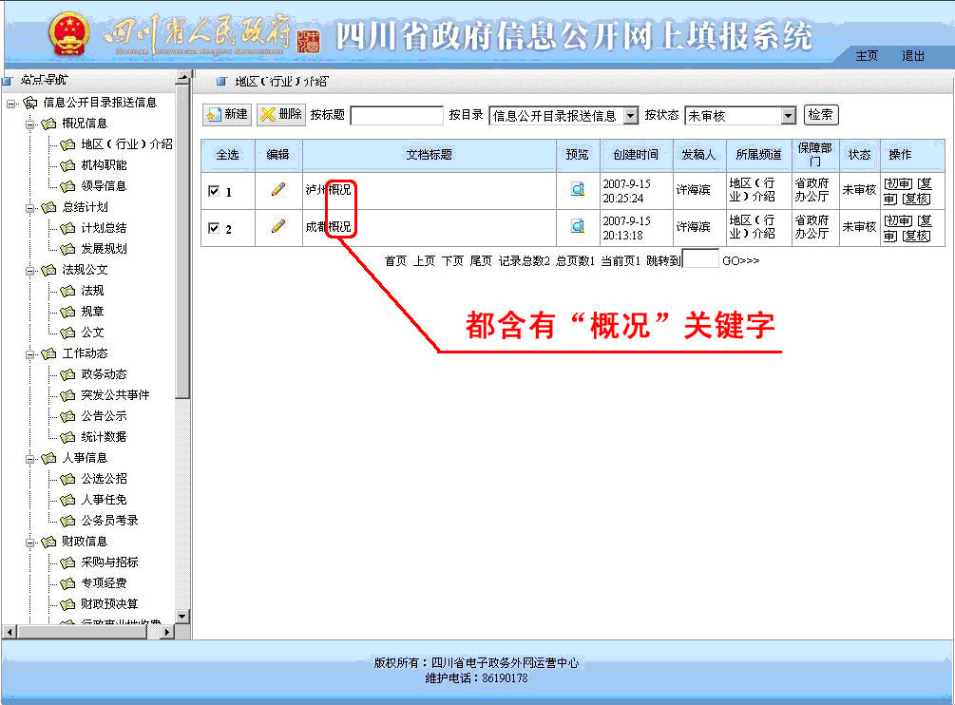

关于四川省政府信息公开培训资料
（书稿、电子文档及powerpoint）的使用说明

《四川省政府信息公开培训资料》（书稿、电子文档）与《四川省政府信息公开目录编制培训》、《四川省政府信息公开网上填报系统操作规范》（powerpoint）的使用，坚持“四不符四为准”和“操作系统政府信息公开专用”的原则。
一、“四不符四为准”的原则
1、《四川省政府信息公开培训资料》（书稿）中，《四川省政府信息公开例表》与《四川省政府信息公开指南和公开目录编制方案》、《四川省人民政府办公厅政府信息公开目录编制方案》、《四川省政府信息公开网上填报系统操作规范》不相符的，以《四川省政府信息公开指南和公开目录编制方案》、《四川省人民政府办公厅政府信息公开目录编制方案》、《四川省政府信息公开网上填报系统操作规范》为准；
2、《四川省政府信息公开目录编制培训》、《四川省政府信息公开网上填报系统操作规范》（powerpoint）与《四川省政府信息公开培训资料》（书稿）不相符的，以《四川省政府信息公开培训资料》（书稿）为准；
3、《四川省政府信息公开培训资料》（书稿）与《四川省政府信息公开培训资料》（电子文档）不相符的，以《四川省政府信息公开培训资料》（电子文档）为准；
4、《四川省政府信息公开培训资料》（书稿、电子文档）与各地、各部门实际不相符的，以省政府信息公开专项工作小组解释为准（联系人：吴扬，联系电话：028-86604561）。
二、“操作系统政府信息公开专用”的原则
《四川省政府信息公开网上填报系统》只能是四川省各级各部门用于政府信息公开的填报、初审、复审、修改、删除、复核和公示，不能用作它用。

四川省政府信息公开指南编制规范

为充分发挥政府门户网站公开政府信息第一平台的作用，切实做好《中华人民共和国政府信息公开条例》的施行工作，特制订《四川省政府信息公开指南编制规范》。

一、指南内容范围
根据《中华人民共和国政府信息公开条例》和《四川省人民政府办公厅关于做好四川省人民政府门户网站内容保障工作的意见》（川办发[2006]38号）的要求，指南内容包括五个部分。

类 别 | 描 述
主动公开信息的主要内容 | 政府信息公开包括政府层面的信息公开和政府各工作机构的信息公开。办公厅负责向社会主动公开的政府层面的主要信息。
依申请公开的有关事项 | 依申请公开机构设置、申请方式、处理流程、收费项目和收费标准等情况的说明。
监督方式及程序 | 向公众公开监督方式及程序。
依申请公开政府信息工作流程图 | 详细的流程图。
信息公开申请表 | 信息公开申请表的下载。

二、指南填报样表
序号 | 项 目 | 内 容
1 | 主动公开信息的主要内容
2 | 依申请公开的有关事项
3 | 监督方式  及程序
4 | 依申请公开  政府信息  工作流程图
5 | 信息公开  申请表

三、指南填报例表
序号 | 项 目 | 内 容
1 | 主动公开  信息的  主要内容 | 市政府信息公开包括市政府层面的信息公开和市政府各工作机构的信息公开。市政府办公厅负责向社会主动公开下列市政府层面的主要信息：  1、市政府及其工作机构的领导名单  2、市政府工作机构及其主要职责  3、市政府规章  4、市政府工作规则及其它规范性文件  5、市政府重点工作  6、市政府提交市人大及其常委会审议的各类报告  7、市政府重要会议的主要内容  8、关于本市经济和社会发展的主要数据  9、市政府实事项目  10、市政府人事任免  具体信息可参见市政府编制的《上海市政府信息公开目录》。  《规定》要求主动公开的市政府层面信息，本机关将通过“中国上海”政府门户网站，市政府公报或市政府新闻发布会等载体和形式予以主动公开。  本机关公开以上信息的时限为自信息产生后的30日内公开。
2 | 依申请公开的有关事项 | 1、受理申请机构  本机关自2004年5月1日起正式受理市政府信息公开申请，受理机构为市政府办公厅信息公开工作小组办公室，办公地址为人民大道200号，办公时间为9：00-11：30，13：30-17：30（节假日除外）。  联系电话：63582606  传真号码：63582620  通信地址：人民大道200号，上海市政府办公厅信息公开工作小组办公室，邮政编码：200003  电子邮箱地址：xxgk@shanghai.gov.cn  2、申请的提出  申请人可根据《规定》第十一条的要求提出书面申请，并填写《上海市人民政府办公厅信息公开申请表》。申请表可向受理机构处申请领取或自行复制，也可在“中国上海”政府门户网站上下载电子版本，具体网址为www.shanghai.gov.cn。申请人可通过前述联系电话咨询相关申请手续。  （1）通过互联网提出申请  申请人在“中国上海”政府门户网站上填写电子版《申请表》后，通过电子邮件方式发送至受理机构电子邮箱即可。  （2）书面申请  申请人通过信函方式提出申请的，请在信封左下角注明“政府信息公开申请”的字样。申请人通过电报、传真方式提出申请的，请相应注明“政府信息公开申请”的字样。  3、申请的处理  本机关在收到《申请表》后，将进行登记。并在登记之日起15个工作日内作出下列答复：  （1）属于公开范围的，将告知申请人可以获得该政府信息的方式和途径；  （2）属于免予公开范围的，将告知申请人不予公开的理由；  （3）不属于本机关公开范围的，将告知申请人该信息的掌握机关及联系方式；  （4）申请公开的政府信息不存在的，将告知申请人。  本机关处理政府信息公开申请的流程可以参见附页流程图。  4、政府机关依申请提供信息的收费项目和收费标准  (1) 检索费  政府机关根据公民、法人和其他组织申请并通过纸张、磁盘、光盘等介质提供政府信息的，可以按照提供政府信息的件数收取检索费。检索工作包含政府信息搜索、审查、编辑等。检索费收费标准为每件5元。  （2）复制费  1）、复印费（含纸张），黑白复印费的收费标准为A4纸每页0.2元；A3纸每页0.4元。彩色复印费的收费标准为A4纸每页1.00元；A3纸每页2.00元。  2）、打印费（含纸张），黑白打印的每页A4纸为0.50元，彩色打印的每页A4纸为0.60元。  3）、磁盘每张3元。  4）、光盘每张2元。  （3）邮寄费  按照国家发展改革委和国家邮政局规定的资费标准计收。  （4）递送费  按照市场价格计收。  政府机关通过其他形式向申请人提供政府信息公开并需收费的，需报市财政和物价部门批准后执行。  主动公开的政府信息，应申请人要求所发生的复制、邮寄、递送费用可参照上述收费标准执行。
3 | 监督方式  及程序 | 公民、法人或其他组织认为本机关未依法履行政府信息公开义务的，可以向监督部门投诉。  此外，公民、法人或其他组织也可以向监察机关举报或通过法律途径加以解决。
4 | 依申请公开政府信息  工作流程图 | 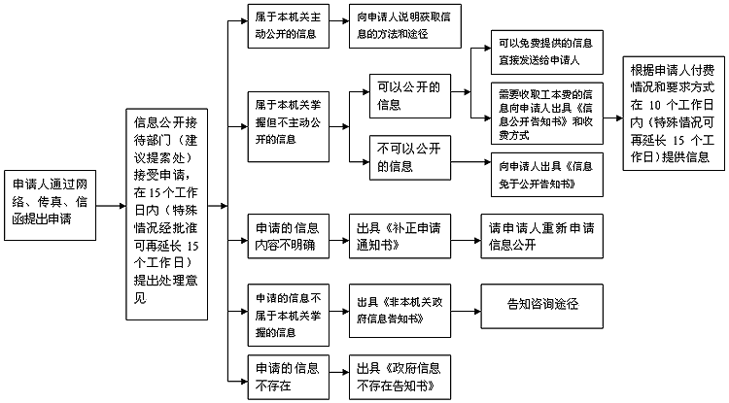
5 | 信息公开  申请表 | 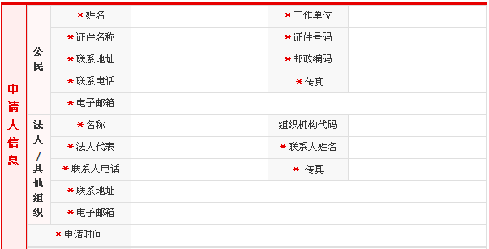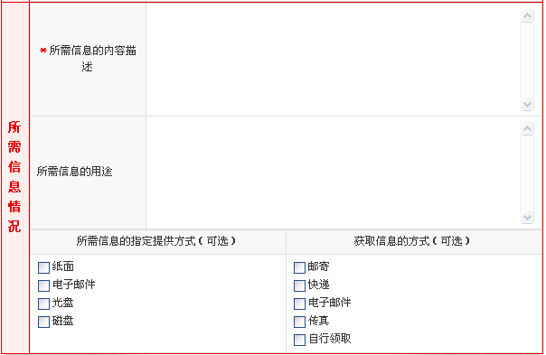

四、指南填报例表说明
1、例表内容为“上海市政府信息公开指南”，仅供参考。
2、“依申请公开政府信息工作流程图”和“信息公开申请表”均以附件形式提供下载。

四川省政府信息公开指引编制规范

为充分发挥政府门户网站公开政府信息第一平台的作用，切实做好《中华人民共和国政府信息公开条例》的施行工作，特制订《四川省政府信息公开指引编制规范》。

一、指引内容范围
根据《中华人民共和国政府信息公开条例》和《四川省人民政府办公厅关于做好四川省人民政府门户网站内容保障工作的意见》（川办发[2006]38号）的要求，指引内容范围包括四类。

类 别 | 描 述
信息公开规定 | 《信息公开规定》全文。
《信息公开规定》知识问答 | 《信息公开规定》相关的知识问答。
信息公开事务专门机构 | 信息公开事务专门机构介绍。
相关文件 | 《信息公开规定》的相关文件。

二、指引填报样表
序号 | 项 目 | 内 容
1 | 信息公开规定
2 | 《信息公开规定》知识问答
3 | 信息公开事务专门机构
4 | 相关文件

三、指引填报例表
序号 | 项 目 | 内 容
1 | 信  息  公  开  规  定 | 上海市人民政府令  第19号  《上海市政府信息公开规定》已经2004年1月19日市政府第29次常务会议通过，现予发布，自2004年5月1日起施行。  市长 韩正  二○○四年一月二十日  上海市政府信息公开规定  （2004年1月20日上海市人民政府令第19号发布）  第一章 总则  第一条（目的依据）  为了建立公正透明的行政管理体制，保障公民、法人和其他组织的知情权，维护其自身合法权益，监督政府机关依法履行职责，依据法律、法规的有关规定，结合本市实际情况，制定本规定。  第二条（定义）  本规定所称的政府信息，是指政府机关掌握的与经济、社会管理和公共服务相关的，以纸质、胶卷、磁带、磁盘以及其他电子存储材料等载体反映的内容。  本规定所称的政府机关，是指本市各级人民政府及其工作部门、派出机构以及其他依法行使行政职权的组织。  第三条（原则）  除本规定第十条所列依法免予公开的外，凡与经济、社会管理和公共服务相关的政府信息，均应予以公开或者依申请予以提供。  政府信息公开应当遵循及时、便民的原则，提高办事效率，提供优质服务。  第四条（组织实施部门）  本市设立政府信息公开联席会议制度，联席会议由市政府办公厅、市信息化委员会、市监察委员会、市政府法制办公室、市政府新闻办公室以及其他有关政府机关组成，负责研究、协调推进政府信息公开过程中的重要问题。  市信息化委员会负责组织、指导、推动本规定的实施。  区（县）信息化委员会在本行政区域内负责组织、指导、推动本规定的实施。  第五条（责任机构）  各政府机关应当指定本机关处理政府信息公开事务的专门机构，负责本机关政府信息公开的日常工作。具体职责包括：  （一）负责本机关主动公开政府信息的事宜；  （二）受理和处理向本机关提出的政府信息公开申请；  （三）保管、维护和更新或者督促本机关有关机构保管、维护、更新本机关的政府信息；  （四）组织编制本机关的政府信息公开指南、政府信息目录和本机关政府信息公开工作年度报告；  （五）法律、法规、规章规定的其他职责。  第六条（监督部门）  市、区（县）监察部门和政府法制部门依据各自的职责，负责对政府信息公开的实施情况组织监督检查和评议。  ……（略）
2 | 《信息公开规定》知识  问答 | 1.什么是政府信息？  《上海市政府信息公开规定》所指的政府信息，应当同时符合三个条件，一是由政府机关掌握的信息，二是与经济、社会管理和公共服务相关的信息，三是由特定载体所反映的内容。  信息是较为抽象的概念，需要一定的载体予以承载才易为人所掌握。政府信息也不例外，过去政府机关掌握的政府信息主要以纸质载体信息为主，随着现代电子信息技术在政府机关的大规模应用，目前政府机关以胶卷、磁带、磁盘及其他电子存储材料等载体记录的政府信息日益增加，因此，政府信息包括了这些形式载体所反映的内容。  2.哪些政府机关负有公开政府信息的义务？  本市各级人民政府及其工作部门、派出机构以及其他依法行使行政职权的组织负有公开政府信息的义务。具体而言，包括市和区、县、乡镇政府及其工作部门、派出机构，以及根据法定授权或者受行政机关委托行使行政职权的组织。  3.谁有权要求政府机关提供政府信息？  任何公民、法人和其他组织，都有权要求政府机关向其提供有关的政府信息。  为了进一步改进政府信息公开服务，加强服务的针对性，建议公民、法人和其他组织向政府机关申请获取政府信息时，能够说明所需政府信息的具体用途。  ……（略）
3 | 信息公开事务专门机构 | 1.上海市人民政府办公厅  专门机构：上海市人民政府办公厅信息公开工作小组  办公地址：人民大道200号（200003）  联系电话：63582606  办公时间：周一至周五9：00－18：00  传真号码：63582620  电子邮箱地址：xxgk@shanghai.gov.cn  2.上海市发展和改革委员会  专门机构：上海市发展和改革委员会办公室  ……（略）
4 | 相关文件 | 上海市人民政府办公厅转发市政府信息公开联席会议办公室关于上海市政府机关公文类信息公开审核办法的通知  关于印发《2006年上海市政府信息公开工作要点》的通知  关于表彰上海市2005年度政府信息公开工作先进单位的通知  关于开展2006年度政府信息公开评估工作的通知

四、填报例表说明
1、例表内容为“上海市政府信息公开指引”，仅供参考。
2、“相关文件”以word文档附件形式上传。

编后语

编写《四川省政府信息公开》一书，是为了认真贯彻落实《国务院办公厅关于做好施行〈中华人民共和国政府信息公开条例〉准备工作的通知》（国办发[2007]54号）要求，切实做好施行《中华人民共和国政府信息公开条例》的各项准备工作，确保在2008年3月底之前完成四川省政府信息公开指南和公开目录编制，并在政府网站和相关政府信息查阅场所公布，更好地做好四川省政府信息公开工作。
《四川省政府信息公开》一书，是在认真学习国家政府信息公开法规政策、专家理论知识和先进省市经验的基础上，紧密结合四川政府信息公开的实际，确保四川省政府信息公开“全省同步、统一规范、分级负责、高度整合、高效快捷”，编写而成的。
《四川省政府信息公开》一书，既有全省规范，又有试点规范；既有理论规范，又有实践规范；既有内容规范，又有技术规范；既有文字规范，又有图表规范；既保障了四川省政府信息公开内容，又保障了四川省人民政府网站内容。做到了点面结合、图文并茂、理论联系实际，实现了政府信息公开与政府网站建设的高度统一。
《四川省政府信息公开》一书，主要适用于四川省政府及其各部门的政府信息公开，省级各部门要严格遵照执行；各市（州）、县（区、市）政府参照执行。
《四川省政府信息公开》一书，由四川省人民政府办公厅信息技术处、四川省电子政务外网运营中心联合编写。全书由张琳、李涛、徐海滨、吴扬、邵晓红、朱景熙、赖永波、古霞、白婉苹等同志编写，李涛同志统稿修改，胥云、张琳同志审定。
编写《四川省政府信息公开》一书，由于没有范本可资借鉴，也没有更多的实践经验，加之成书时间仓促，错误必定在所难免。真诚欢迎各地、各部门在政府信息公开实践中提出宝贵意见，我们一定边实践边总结、边吸收边改正，共同努力做好四川省政府信息公开工作。

2007年9月18日

